

**האוניברסיטה העברית, ירושלים**

**הפקולטה למדעי החברה**

**החוג לכלכלה**

**יציבותה של המערכת הבנקאית**

**מודל תיאורטי לבחינת יציבות הרשת הפיננסית הטבעתית**

**עבודה סמינר במסגרת החוג לכלכלה: כסף ובנקאות (57532).**

**מנחה: ד"ר אסף פתיר.**

**מגישים: דור מאיר ועידו רוזנר.**

ירושלים

דצמבר 2017

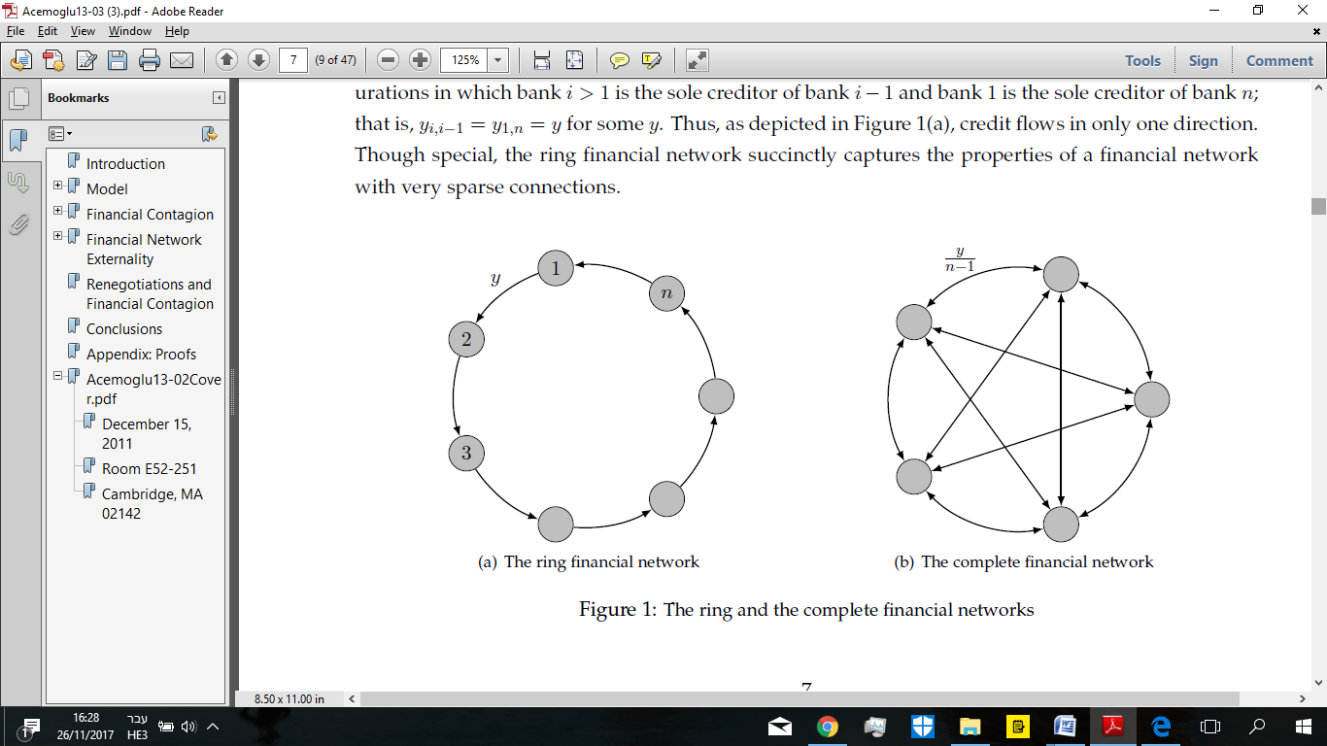

תוכן עניינים

1. מבוא 3

2. סקירת ספרות 5

3. מודל אז'ימולו ושות' 8

3.1 הגדרת הסוכנים 8

3.2 חוב מוגדר בחוזה 9

3.3 רשתות פיננסיות 9

3.4 שיווי משקל 10

3.5 הדבקה פיננסית 12

3.5.1. שוקים קטנים 13

3.5.2 שוקים גדולים 13

4. הרצת סימולציות ותוצאות 16

4.1 הרחבה: ניתוח מצבים נוספים 27

4.2 טבלה מסכמת לכלל המקרים שנבדקו 39

5. סיכום ומסקנות 40

6. ביבליוגרפיה 41

נספח: תוכנית MATLAB לסימולציית הרשת הפיננסית הטבעתית 42

*ההתמוטטות הפיננסית בשנת 2008 העלתה שאלות רבות הנוגעות ליציבותה של המערכת הפיננסית בכלל, וקשרי ההלוואות בין בנקים בפרט. רבים סבורים שמבנה הקשרים בין הבנקים בארצות-הברית ובעולם הוביל לכך שפשיטות רגל התפשטו מבנק לבנק. נשאלת השאלה כיצד ניתן לזהות מבעוד מועד מערכת פיננסית לא יציבה, שעשויה בעת משבר בבנק אחד "להדביק" את שאר הבנקים. כדי לנסות לענות על השאלה בחנו מודלים של רשת פיננסית ואפקט הדבקה ברשת, והתמקדנו במודל של החוקר המפורסם דרון אז'ימולו, שנכתב עם אסומן אוזדאגלאר ואליזרע טאהבאז-סאלחי. תוצאותיו מראות שניתן לזהות מבנים פיננסיים יציבים יחסית, וגם אחרים המועדים לפורענות. אנחנו הוספנו והראינו כיצד חוסר אחידות בנזילות בין הבנקים משפיע על הרשת הפיננסית ומשנה את התוצאות במודל, תוך מתן דגש על הבעיות הכרוכות בריכוזיות יתר.*

# 1. מבוא

בשנת 2008 התרחשה בשוק האמריקני התמוטטות פיננסית, שהתדרדרה לכדי משבר כלכלי ופוליטי בעל מימדים גלובאליים. אירוע מכונן זה ממשיך לעורר שאלות כלכליות, פוליטיות וחברתיות בקרב כלכלנים, הוגים ואזרחים מודאגים.המשבר הפיננסי יצר דיון נרחב על אופייה הרשתי של המערכת הפיננסית, שהוצע פעמים רבות כבסיס להסברים השונים להתמוטטותה. ההסתכלות על השווקים הפיננסיים כשזורים זה בזה ברשת השליכה גם על מדיניות הרגולציה בעולם. בכדי שהתערבות הרגולטור ומוסדות המדינה תהיה יעילה, נשאלת השאלה כיצד ניתן לזהות מבעוד מועד מערכת פיננסית לא יציבה, שעשויה בעת משבר בבנק אחד "להדביק" את שאר הבנקים. במילים אחרות, גם אם לא ניתן למנוע את נפילתם של גופים פיננסיים, עלינו להבין אילו זעזועים עלולים להזיק למערכת הפיננסית באופן אקוטי ובאילו מצבים.

להבנתנו, המסגרת התיאורטית המגדירה את התפקיד הספציפי של מבנה הרשת הפיננסית ואת אי-יציבותה המובנית עשויה לספק מענה לשאלה זו. ספרות ענפה זו מתייחסת לקשרים בין תעשיות וסקטורים שונים, ובייחוד בתופעת ההדבקה הפיננסית של שוקים במערכת הבנקאית. בנקים מלווים זה לזה ומשקיעים בפרויקטים שונים שהצלחתם משפיעה על הבנקים מהם לוו ולהם הלוו. תיאוריות הרשת הפיננסית נחשבות לחדשות בדיסציפלינה במונחים מחקריים. למשל, אלן וגייל שעסקו בהדבקה פיננסית במערכת הבנקאית כבר בראשית שנות ה-2000 השפיעו רבות על התחום. בעבודתם הם מראים את חשיבות האלוקציה של הסיכונים בתמהיל ההשקעות בין הבנקים ברשת הפיננסית. עבודה זו השפיעה רבות על המודל בו נדון בעבודה זו, משום שהנחותיהן דומות ומגדירות בנקים זהים ומצבים סימטריים. מחקרם של זאנג וצ'אנג משנת 2016 מגדיר רשת פיננסית א-סימטרית ובכך גם מתייחס יותר למציאות בפועל.

עבודתנו היא תיאורטית ועוסקת במודל של אזי'מולו וחוקרים שותפים, המגדיר את מבנה הרשת ומחלקו לארבעה סוגי רשתות מרכזיים: רשת פיננסית טבעתית; רשת פיננסית שלמה; רשת פיננסית שהיא צירוף קמור של רשתות פיננסיות טבעתיות ושלמות; רשת פיננסית המכילה שני רכיבי δ, כאשר כל רכיב הוא רשת שלמה. תוצאותיו של המודל מראות שגודל הזעזוע המתרחש במערכת הבנקאית מגדיר איזה מבנה יציב יותר ואיזה מבנה מועד לפורענות, קרי להדבקה פיננסית בהיקף נרחב. ישנו סף מוגדר וניתן לזיהוי של גודל שוק שמעליו המערכת הפיננסית חווה התמוטטות רחבת היקף. התמוטטות זו תלויה במבנה של המערכת הפיננסית, קרי איזה סוג של רשת פיננסית נוצרת במסגרת ההלוואות הבין-בנקאיות.

עבודותיו של אז'ימולו עצמו בנושא רשתות ואפקט ההדבקה (יחד עם חוקרים נוספים) אינן מוכוונות אך ורק לשוק הפיננסי. באחת מעבודותיו המרכזיות בנושא הלה עוסק ברשתות שאינן רשתות פיננסיות, אלא רשתות של גיאוגרפיות של סקטורים תעשייתיים. במסגרת עבודה זו מוצגת חשיבותה של קרבה גיאוגרפית בין חברות וסקטורים בתעשיות שונות.

מבחינה מתודולוגית, במסגרת עבודה זו שחזרנו את הסימולציות המבוצעות על-ידי החוקרים במחקר הנדון וניסינו להדגים כיצד המודל מאבד מכוחו כאשר מותרת הנחת הסימטריה של גודל הבנקים, קרי הנזילות העודפת של הבנקים. לשם כך נכתבה תוכנית MATLAB המדמה רשת פיננסית טבעתית, ומהווה שחזור של הסימולציה שביצעו החוקרים לצורך המחשת המודל בעמוד 15 (נספח), תוך שימוש בהנחות החדשות שעשינו בעבודה זו על נזילות ההון הלא-אחידה. הנתונים שהרצנו הם נתונים מדומים הממחישים את מצבה של הרשת הפיננסית בהינתן נזילות לא אחידה המתרכזת בבנק אחד, לעומת נזילות לא אחידה המבוזרת בין כמה בנקים. בפרט, התרכזנו במבנה רשת טבעתית האופייני לרשתות קטנות ומקומיות.

תוצאות הניתוח שלנו מראות שבהינתן שוק ברשת הטבעתית, ככל שנזילות ההון החריגה רחוקה מהשוק השלילי, יותר בנקים פושטים רגל וזהו המצב הגרוע ביותר. בהשוואה בין בנק אחד עם נזילות הון חריגה וקבוצת בנקים שבסך הכל יש להם אותה כמות נזילות הון חריגה, קרי מצב של ריכוזיות גבוהה מול ריכוזיות נמוכה, המצב הגרוע ביותר של הריכוזיות הגבוהה יגרום ליותר פשיטות רגל של בנקים מאשר המצב הגרוע ביותר של הריכוזיות הנמוכה. כלומר, אם הרגולטור רוצה לבטח את השוק מפני קריסה באמצעות אסטרטגיית מקסימין, כלומר למקסם את המצב הגרוע ביותר, עליו לדחוף את השוק לפיזור של נזילות ההון על פני מרכוז שלה.

בפרק הראשון בעבודה זו אנו סוקרים מספר עבודות חשובות בתחום הרשתות בכלל, והרשתות הפיננסיות בפרט. בפרק שלאחריו אנו בוחנים לעומק את המודל של אז'ימולו ושותפיו, את המבנים השונים של רשתות פיננסיות ואת נטייתם להדבקה פיננסית או ליציבות לאור סף השוק הנתון. בהמשך, אנו מציגים את הניתוח שלנו הכולל שחזור של הסימולציה וסימולציות נוספות שערכנו שמטרתן להראות כיצד ריכוזיות עשויה להשפיע לרעה על יציבותן של רשתות פיננסיות. לבסוף, אנו מציגים את מסקנתנו העיקרית, לפיה התערבות במערכת הבנקאית מוצדקת במישור הכלכלי לאור מקרים של ריכוזיות קיצונית.

# 2. סקירת ספרות

נסקור תחילה מספר מחקרים העוסקים בנושא רשתות פיננסיות והדבקה פיננסית על מנת למצב את הניתוח הנדון של אג'מולו ושותפיו והשינויים שאנו מציעים בשדה המחקרי הקיים. ההסברים הנשענים על רשתות פיננסיות במובנן הרחב שייכים בעיקרם למאה ה-21. לפיכך, עבודותיהם של אלן וגייל (Allen and Gale, 2000) מראשית שנות ה-2000 נחשבות לפורצות דרך, בהתייחסותם לטבעה של הדבקה פיננסית. הללו גורסים (שם: 1-3) שברשת צפופה ומסועפת ההפסדים של בנק במצוקה מתחלקים בין יותר נושים, ובכך פוחת האפקט של שוק פיננסי למוסדות ספציפיים על שאר המערכת הפיננסית. במסגרת עבודתם הדבקה פיננסית מוגדרת בתוך מודל שניתן למצוא לו שיווי משקל. הם מתמקדים בזעזועים המתרחשים בעקבות שינויים חדים בהעדפות לנזילות או במילים אחרות- "שוֺק בהעדפות נזילוּת".

להשקפתם (Allen and Gale:10-12) עקב זעזועים בהעדפות הנזילות של הציבור, בנקים מחזיקים בחוב של בנקים מאזורים שונים, על-מנת לבטח עצמם מפני מזעזוע מסוג זה. אלוקציה של ניהול סיכונים מיטבי, קרי שיווי משקל, הינה ברת-השגה בהינתן ודאות. אולם, אי-הוודאות במערכת הפיננסית והתנודות הרבות הופכים את שיווי המשקל הנדון לשברירי ביותר. שוק נזילות מצומצם באזור אחד עלול להתפשט על-ידי הדבקה במערכת הכלכלית. החוקרים תולים (Ibid:27-28) את האפשרות להדבקה בשלמותו של מבנה ההלוואות והחובות הבין-אזורי.

המודל שמציעים אלן וגייל (Allen and Gale:10-12) מתבסס על שאלת ניהול הסיכונים ואלוקציית הסיכונים בין הבנקים השונים ברשת הפיננסית. הניתוח שלהם הוא בראי מקסום התועלת עבור הצרכנים, קרי על הבנק לבחור כיצד הוא מחלק את פורטפוליו ההשקעות שלו על מנת למקסם את תועלת צפויה. הקושי המרכזי, כך סבורים החוקרים, טמון בבחירת היקף המסחר של הבנק בתוך הרשת הפיננסית ומימון ההשקעות הבין-אזוריות. הסתברות חיובית למשבר מסבכת אף יותר את ההחלטה, משום שאי-הודאות גוררת קבלת החלטות בלתי צפויה מצד והפעולות האפשריות הופכות קשות לאפיון.

לאור הקושי הנדון לעיל, החוקרים מציעים מודל (Allen and Gale:15-16) הנשען על אפקט ההדבקה הפיננסית, קרי זעזוע במערכת הפיננסית הגורר אחריו משבר, כמאפיין בסיסי למציאת שווי משקל בתוך המערכת. במסגרת זו אי-הודאות מהווה מוטיב מרכזי וכך גם תמהיל ההשקעות של הבנק. המודל של אלן וגייל מהווה מצע הכרחי לבחינה המבנית של רשתות פיננסיות שננתח בהמשך. ההתמקדות בחלוקה תקופתית ובהשפעת זעזועים בבנק יחיד ברשת הפיננסית על שאר הרשת מציג מאפיינים דומים לניתוח שנראה. המחקר בו אנו דנים מתמקד בהתנהגות הרשת לאחר הזעזוע ולאו דווקא בתמהיל ההשקעות הנכון. הניתוח שאנו מציעים מתמקד גם הוא בתכנון נכון שעשוי למזער את הנזק, ובמובן זה המניעים דומים לאלו המצויים במודל של אלן וגייל (Allen and Gale:28-31), קרי מקסום התועלת.

עבודותיו של אז'ימולו בנושא רשתות ואפקט ההדבקה (יחד עם חוקרים נוספים) הן רבות ואינן מוכוונות אך ורק לשוק הפיננסי. באחת מעבודותיו המסקרנות בנושא הלה עוסק יחד עם חוקרים נוספים (Acemoglu, 2015: 1-2) ברשתות שאינן רשתות פיננסיות, אלא רשתות של גיאוגרפיות של סקטורים תעשייתיים. מחקר זה מתמקד בזעזועים מקרו-כלכליים המתפשטים באמצעות קשרי קלט-פלט ובחשיבותן של רשתות גיאוגרפיות המתקיימות בסקטורים כלכליים שונים ובין סקטורים.

ישנן דרכים מקובלות רבות לחשוב על השינוי בתוצר בעקבות זעזועים בשוק (צבירת הון, מכפיל קיינסייאני, חיכוכים בשוק האשראי, קשיחויות ריאליות ונומינאליות, מדיניות מוניטארית). אג'ומולו ושותפיו מציגים (Acemoglu, 2015:4-6) את התפישה הבאה: שוק אקסוגני לחברה אחת או סקטור אחד יכול להשפיע באופן ניכר על המאקרו כלכלה אם הוא גורם לירידה בתוצר לא רק של החברה/הסקטור, אלא גם של כל החברות המחוברות אליהן בקשרי קלט-פלט, קרי החברות שקונות מהן מוצרים והחברות שהן קונות מהן מוצרים.

שוקים בצד ההיצע, קרי בצד הייצור, משפיעים יותר בחוזקה על ה- downstream, כלומר על החברות הצרכניות של החברות שהיה בהן שוק, מאשר על החברות המייצרות בעצמן שחוו את השוק. לעומת זאת, שוקים בצד הביקוש (ייבוא או ההוצאה הציבורית) משפיעים יותר על יצרני ה- upstream מאשר על הצרכנים של ה downstream. הסיבה להבדל נעוצה בכך ששוקים בהיצע משפיעים על המחיר שרואה הצרכן, ואילו שוקים בביקוש הם בעלי השפעה פחותה יותר על המחירים (ובמודל קוב דאגלס בכלל לא בגלל שאין השפעות תחלופה/הכנסה) כיוון שהתעשיות פשוט מתאימות את רמת התפוקה שלהם. (כלומר הייצור גמיש יותר לשינויים מהביקוש).

העבודה האמפירית של החוקרים (Acemoglu, 2015:15-17) בודקת 4 סוגי שוקים: שינויים אקסוגניים ביבוא מסין; שינוי בהוצאה הציבורית; שוקים בפריון (השארית של סולו); תמריצי ידע/ייצור כתוצאה משינויים בפטנטים במדינות אחרות. לעבודה זו השלכות משמעותיות לדיונינו למרות שהמוקד איננו המערכת הפיננסית, משום שהיא שמה במוקד את חשיבות הקשרים בין פירמות וסקטורים שונים בכלל ואת ההשפעה הרשתית בכל הקשור לזעזועים מאקרו-כלכליים.

גם מערכות הבנקאות המודרנית טומנות בחובן קשרים בין-בנקאיים רבים ומסועפים. הקשרים הללו, כך גורסת אנה באבוס (Babus:239-241) במאמרה The formation of ﬁnancial networks, הם בעלי פוטנציאל לרווחים ואפשרויות השקעה, אך גם יוצרות סיכונים בעלי פוטנציאל הרסני למערכת הפיננסית. במאמרה היא מבקשת לאפיין את היווצרותן של רשתות פיננסיות, את הסיכון המובנה בהן ואת האופן בו מתחולל אפקט ההדבקה. היא מראה את התנאים במסגרתם הדבקה פיננסית לא מתרחשת. לשיטתה של באבוס (Ibid:243-245) בנקים יוצרים קשרים כדי לייצר חלוקה של הסיכון בתוך הרשת הפיננסית, ולפיכך מדגימה אילו מבנים יציבים יותר מאחרים. עבודתה ועבודות דומות לה מהוות אבני דרך משמעותיות לניסיון שבמוקד עבודתו של אג'מולו לזהות מבנים פיננסיים יציבים יותר מאחרים ואף להראות היכן נמצא הסף בין מבנה רשת פיננסית יציב ובין מבנה שאיננו יציב.

עבודה מעניינת נוספת המתייחסת באופן מעמיק לנושא מבנה הרשת ואף להיווצרותה של הרשת היא Endogenous Market Making and Network Formation. בעבודה זו מציעים החוקרים זאנג וצ'אנג 2-3):Chang and Zhang) מודל תיווך בין בנקים לווים ומלווים המסביר את קיומן של רשתות פיננסיות עם מספר בנקים מתוכם כמה שקשורים פיננסית באופן הדוק. החוקרים מראים שמי שיוצר את ליבת הרשת הם בנקים עם חשיפה נמוכה שמתמחים באופן אנדוגני בתיווך, ושהמבנה הא-סימטרי במהותו הוא באמת יעיל.

לשיטתם של זאנג וצ'אנג (Chang and Zhang:3-4 ), הארכיטקטורה הפיננסית מורכבת בדרך כלל מכמה מוסדות פיננסים מקושרים מאוד. מבנה מסוג זה הוא בעל תפקיד משמעותי במערכת הפיננסית ולאחר המשבר הפיננסי הגדול בשנת 2008 הפך למוקד לרפורמות רבות. למרות זאת, נושא המבנה של ההתחייבויות וההלוואות בין הבנקים עדיין נותר מעורפל למדי ולא מובן דיו. לפיכך, הם מפתחים מודל שאמור לספק מענה לשאלת המבנה, כאשר הוא שונה מאחרים לאור הא-סימטריה בקשרים בין הבנקים. ההטרוגניות בין הבנקים מתבטאת בשוני בתמהיל הנכסים של הבנקים, קרי בתמהיל הסיכונים. בנקים בעלי תמהיל מגוון יותר הם בעלי סיכון נמוך, והללו הם למעשה בנקים בעלי קשרים רבים יותר.

בניגוד למודלים אחרים, בנקים יכולים לבחור את השותפים שלהם ברשת ולא מקבלים את קשרי המסחר באופן רנדומאלי או אקסוגני. בנקים קטנים עם סיכון גבוה משתמשים בגורמי תיווך בגלל פערי מידע, ואילו בנקים עם מעט סיכון יכולים לשאת ב"שידוכים" לא טובים ולכן לא צריכים תיווך. השוני בין הבנקים והבחירה המושכלת שאיננה רנדומאלית היא בעלת השלכות על המציאות הכלכלית בכלל, ועל הרווחה החברתית בפרט.

תוצאות המודל שלהם סותרות (Chang and Zhang:6-8) את המוסכמה המקובלת שבנק מקושר מדי שנופל בהכרח מפיל אחריו את הרשת הפיננסית. הם סבורים שנפילתו של בנק שכזה ניתנת לתיקון ללא נזק רב לרווחה החברתית, כתלות במבנה הא-סימטרי של הרשת. בסביבה היררכית של מספר בנקים הקשורים זה לזה בקשרים חזקים יותר המבנה יציב יותר.

זאנג וצ'אנג מנתחים (Chang and Zhang:8-11) באופן ייחודי מבנה רשת היררכי עם כמה שלבים. תוצאות המודל שלהם מראות שהבנקים עם החשיפה הנמוכה ביותר יהפכו לליבת הרשת, או במילים אחרות הרשת נשענת על בנקים שתמהיל ההשקעות שלהם בסיכון נמוך. מכאן מסקנתם המרכזית היא שבנקים יציבים בסיכון נמוך הם השחקנים החשובים בשוק הפיננסי- "עושי שוק".

ראינו אפוא שקיימים מודלים ותיאוריות מגוונות העוסקות במבנה של רשת פיננסית ובאפקט של הדבקה פיננסית. השאלה החוזרת על עצמה במרבית המחקרים היא מה הוא המבנה היציב לרשת פיננסית ומה הם התנאים שיפחיתו את הסיכון לזעזועים נרחבים ולהדבקה פיננסית. לפיכך, המודל שאנו חוקרים מהווה המשך ישיר של העבודות שלעיל, אך עם זאת מחדש בהתייחסותו לגודל השוק שפוגע במערכת הפיננסית בשילוב המבנה של הרשת. חשוב לציין שעיסוקם של זאנג וצ'אנג במערכת א-סימטרית מחדש ומדגים מדוע דיון ברשתות בעלות מבנה א-סימטרי יכול להיות בעל השלכות משמעותיות על המציאות.

# 3. מודל אז'ימולו ושות'

## 3.1 הגדרת הסוכנים

בסיסו של מודל אז'ימולו(Acemoglu, 2013:5-6) בהגדרת מערכת כלכלית ובה מוצר יחיד ו-n בנקים נטולי סיכון המסומנים כך {1,2,3....n}. האינדקס של בנקים מחוץ לרשת, כלומר מוסד פיננסי מממן מחוץ לרשת, הינו 0. הכלכלה עצמה מתקיימת בתקופות t=0,1,2. ראשית, הבנקים לווים כספים מבנקים לטובת השקעה בפרויקטים, אשר מניבים תשואות בתקופות הביניים ובתקופה הסופית. בניסוח פורמאלי של המודל, כל בנק מחזיק ב- k יחידות של הון בתקופת t=0, ולפיכך מתאפשרת לו גישה להשקעה בפרויקטים הדורשים השקעה בהיקף k כדי לייצר תשואות בתקופות העתידיות. עם זאת, בנק לא יכול להשקיע מהונו בפרויקט, ובמקום זאת עליו ללוות כסף מבנקים או מבעלי הון חיצוניים.

במסגרת המודל, נניח שישנן מגבלות חיצוניות לסך ההלוואות שבנקים יכולים ללוות זה מזה. המגבלות הללו עשויות לנבוע מחוסר התאמת תזמון בכל הנוגע לנזילות הבנק המלווה ולצרכי הבנק הלווה. במילים אחרות, בנק i עשוי להיות בעל יכולת להלוות, כאשר בנק j לא זקוק או לא מעוניין בהלוואה הנדונה. מגבלות אפשריות נוספות עשויות לנבוע מעלויות ניטור משקיעים לא שוויוניות, מהיעדר יחסים לטווח ארוך בין הבנקים, או מבעיות התחייבות הדדית. פורמאלית, אנו מניחים שבנק j יכול ללוות מקסימום kij יחידות הון מבנק i. היחסים הללו עשויים להיות א-סימטריים, באופן כזה שסך ההון שבנק j יכול ללוות מבנק i יכול להיות שונה מסך ההלוואות האפשרי בכיוון ההפוך.

נגדיר Opportunity Network, או רשת ההזדמנויות להלוואה, כגרף של n שיאים בו כל שיא מתאים לבנק ולקצה ישיר של משקלות kij מקצה j לקצה i, אם לבנק j יש את האפשרות ללוות מבנק i. גם בהינתן אפשרות ללוות/להלוות אין זה אומר שבהכרח שתהיה הלוואה, ולמעשה המודל מתייחס להלוואות בין בנקים כתוצר של החלטות אנדוגניות לכלכלה המתוארת במודל. בנק יכול לבחור לשמור על ההון שלו בלי להלוותו לבנק אחר ולקבל החזר מנורמל ל 1 (למשל, על-ידי השקעה באג"ח ממשלתי). בנוסף, הנחה אחרונה וחשובה היא שכל בנק תמיד יכול ללוות מבעלי הון חיצוניים לרשת ההלוואות הבין-בנקאית. אנו מניחים שלבעלי ההון הללו יש הון מספיק בתקופה t=0 והם בעלי גישה להזדמנויות שיניבו להם ריבית קבועה r>1 שהיא חסרת סיכון טכנולוגי.

כאשר בנק i לווה k יחידות הון בתקופה t=0 הוא משקיע בפרויקט עם תשואה אקראית קצרת טווח של zi ב-t=1. יש באפשרותו להחזיק את הכסף עד לתקופת בשלות t=2 ולקבל עליו A קבוע ולא מובטח. יש באפשרותו של הבנק להנזיל את הפרויקט לפני הזמן ב t=1 בהפסד, ולקבל החזר של zA, כש z שווה למספר קטן מאוד. אנו מניחים שכאשר הבנק מתחיל פרויקט הוא לוקח על עצמו התחייבות חיצונית v>0 ב- t=1, ובתוך כך התחייבויות למוסדות פיננסיים חיצוניים, לשכר עובדים או למיסים מהממשלה, שקודמות להתחייבויות מהן הביא את הכסף להשקעה (בנקים אחרים או בעלי הון חיצוניים). התחייבויות אלה מכונות במודל "Senior Obligations".

## 3.2 חוב מוגדר בחוזה

החוקרים מניחים (Acemoglu, 2013:6-7) שהלוואות בין-בנקאיות מתרחשות באמצעות חוזים המגדירים את החוב בתקופת t=0. במונחים פורמאליים, lij מוגדר ככמות ההון שבנק j לווה מבנק i ובהכרח קטן או שווה מ kij, קרי הבנק לא לווה יותר ממה שמתאפשר לא. ערך החוב של בנק j לבנק i הוא yij=Rij(interest)*lij(fund).

סך החובות של בנק j בתקופת t=1 הינו yi+v, כש- yi זה סכום כל ההלוואות של בנק i לסדרת מלווים j : yji i≠j Σ yi=

כל החובות מנוכים ב t=1, ובמקרה שבנק לא יכול לעמוד בחובותיו בתקופת t=1 (default) הוא מנזיל את הפרויקט לפני בשלות ההשקעה בהפסד, והתשואה שלו מחולקת בין נושיו באופן יחסי לחוזים איתם. לנושים המוגדרים ג'וניור, קרי בנקים אחרים ובעלי הון חיצוניים יש קדימות זהה זה לזה. עם זאת, יש קדימות להתחייבויות החיצוניות v - אם אין למלווה מספיק כסף, הוא ישלם קודם את ההתחייבות על סך v לנושים המוגדרים seniorולא ישלם לשאר המלווים המוגדרים junior.

## 3.3 רשתות פיננסיות

לפי החוקרים (Acemoglu, 2013:7-8) החלטות ההלוואה של הבנקים ניתנות לייצוג על-ידי רשת אנדוגנית בין-בנקאית. בפרט, אנו מגדירים רשת פיננסית המייצגת את החובות הבילטראליים בכלכלת המודל כגרף של n שיאים בו כל שיא מתאים לבנק וקשר ישיר בין בנק j לבנק i, אם בנק i מוגדר כנושה של בנק j. בדומה לnetwork opportunity , המשקולת המשויכת לקצה שמייצג את החוב של בנק אחד לשני שווה ל yij. למעשה מתוקף ההגדרה, קבוצת הקצוות של הרשת הפיננסית היא בהכרח תת קבוצה של קבוצת הקצוות ביסוד ה opportunity network -. רשת פיננסית היא רגולרית אם לכל הבנקים בה יש התחייבויות בין-בנקאיות השוות לסך הנכסים, כדלהלן:= y yji i≠j Σ = yij i≠j Σ. שתי רשתות רגולריות חשובות במודל הנדון ובניתוחו הן "רשת פיננסית טבעתית" ו"רשת פיננסית שלמה":

* רשת פיננסית טבעתית מייצגת קונפיגורציה במסגרתה בנק i>1 הוא הנושה היחיד של בנק i-1 ובנק 1 הוא הנושה היחיד של בנק n. במילים אחרות, בנק 2 מלווה לבנק 1 שמלווה לבנק n, ולפיכך y= n,yi,i-1=y1. במסגרת רשת פיננסית טבעתית זרם ההלוואות הוא בכיוון אחד בלבד והיא הכי פחות צפופה בקשרים בין-בנקאיים.
* רשת פיננסית שלמה היא במובן מסוים הפוכה בהגדרתה מרשת הטבעת. במסגרת רשת שלמה ישנו גיוון מלא בהלוואות וכל הבנקים מלווים לכל הבנקים באופן שווה, קרי (yij=y/(n-1. לפיכך, ישנה צפיפות מקסימאלית של הקשרים הבין-בנקאיים.

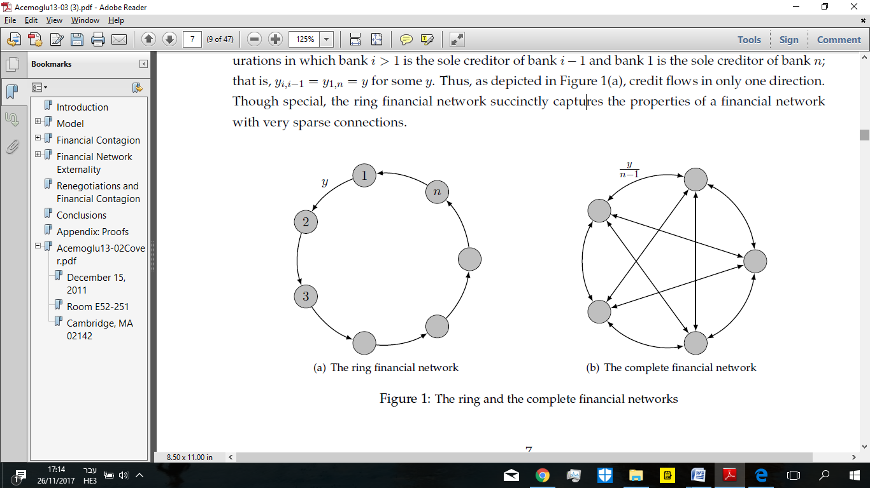

הרשת הטבעתית והרשת השלמה מייצגות את מקרי הקצה של צפיפות הקשרים הבין-בנקאיים במסגרת רשת פיננסית. נגדיר שכבה של רשתות פיננסיות שמייצגות רמות תיווך שונות של קשרים בין בנקים, וגם נגדיר רשת פיננסית γ -convex combination כשילוב קמור של כל שתי רשתות פיננסיות רגולריות שמתאימות לאוספים של זוגות חוזים של {{yij ו- {{yij לכל זוגות הבנקים i ו j. הערך הנקוב של מחויבויות הבנקים j ל- i הינו: yij + (1- γ) γ yij.

לפיכך, רשת פיננסית שהיא צירוף קמור γ של רשתות פיננסיות טבעתיות ושלמות היא בעלת רמת תיווך של צפיפויות הקשרים וככל ש- γ קטן הרשת הופכת לצפופה יותר, ומתקרבת לרשת פיננסית שלמה.

## 3.4 שיווי משקל

לפי המודל (Acemoglu, 2013:8-9)היכולת של הבנק להחזיר את הלוואותיו לנושים תלויה במשאבים העומדים לרשותו, ובפרט בתשואה מהשקעותיו ובהחזר מהבנקים שלווים ממנו. בניסוח פורמאלי במסגרת המודל, xjs מציין את החזר ההלוואה של הבנק הלווה s לבנק המלווה j בתקופת t=1, שיכול לנוע בין 0 (במקרה שתזרים המזומנים של הבנק קטן מ v והוא פושט רגל- המשכורות לעובדים והמיסים) ו- yjs - כל החוב. תזרים המזומנים של בנק j הוא xjs j≠s Σ aj=cj+zj+, כאשר cj=k- Σi≠j lji שווה למזומן שנאגר על-ידי הבנק (תזרים המזומנים aj מורכב מ cj שזה מה שהבנק צובר באגרות חוב, zj שזה ההחזר מהפרויקט וסכום כל ה- xjs, כלומר כל הלוואות).

אם תזרים המזומנים aj גדול מסך התחייבויות הבנק v+yij  אזי יש ביכולתו לעמוד בהתחייבויותיו, ולפיכך xij yij=. לעומת זאת אם סך ההתחייבויות עולה על תזרים המזומנים של הבנק, אזי בנק j חווה כשל ונושיו מקבלים החזר הנמוך מערך החוב. יתרה מזו, אם תזרים המזומנים קטן מסך ההתחייבויות לבעלי חוב הסניור אזי הם יזכו להחזר חלקי ובעלי חוב הג'וניור לא יקבלו החזר כלל. המשוואה הבאה מסכמת את החזר בנק j לבנק i בתקופת t=1:

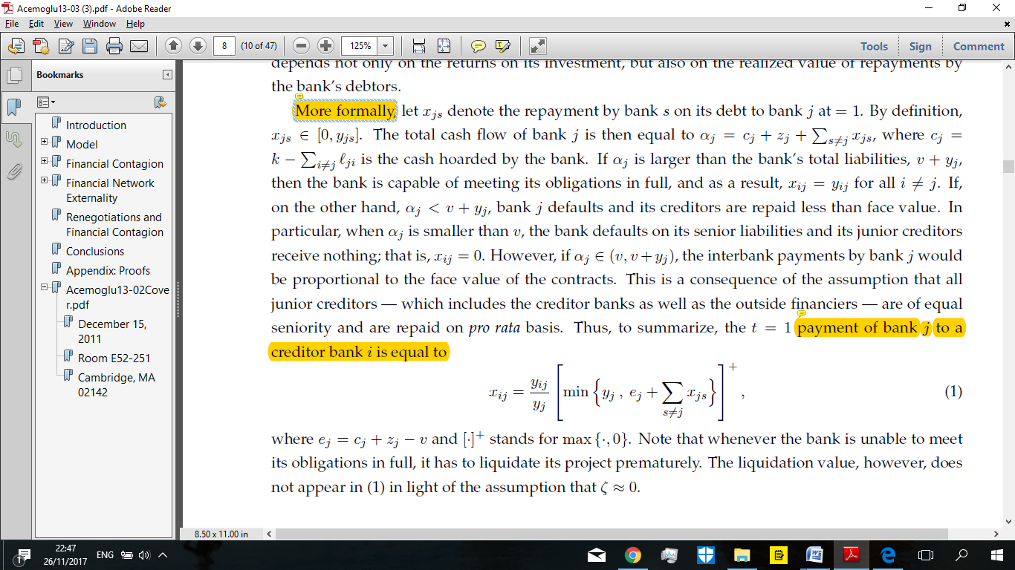

במילים אחרות, התשלום של בנק j לבנק המלווה i שווה להלוואה כולה לחלקו היחסי בסך ההתחייבויות של בנק j כפול הערך המינימאלי מבין השניים: סך ההתחייבויות לנושים, או תזרים המזומנים של הבנק בחיסור חובותיו לבעלי חוב סניור. אם הבנק לא עומד בחובותיו עליו להנזיל את הפרויקט בו הוא השקיע.

שיווי משקל בתשלומים הוא אוסף של תשלומים בין-בנקאיים הדדיים ועקביים ב t=1, והוא מייצג את הסיכוי להדבקה של המערכת הפיננסית בפשיטת רגל. בהינתן התלות ההדדית של התשלומים ברשת, זעזוע מספיק גדול בהחזר מהפרויקטים יוביל לפשיטת רגל גם אצל המלווים של פושט הרגל וגם אצל המלווים שלהם וכן הלאה.

*הגדרה 1:* בהינתן אחזקות המזומנים cj, הערך הנקוב לחוזים הדו-צדדים yij והמימוש של השוקים zj (כלומר ההחזר מהפרויקטים המושקעים), התשלומים הבין-בנקאיים xij יגיעו לשיווי משקל של תשלומים אם הם פותרים את המשוואה שלעיל.

*טענה 1:* לכל רשת פיננסית וכל התממשות של שוקים, ניתן להגיע לשיווי משקל בתשלומים והוא יהיה שיווי המשקל היחיד.

משוואה חשובה נוספת המוצגת במסגרת מודל זה היא משוואת התועלת של הרווחה החברתית בכלכלה. משוואה זו מייצגת את סכום ההחזרים של כל הסוכנים ביחס לרשת הפיננסית, אשר מורכב מ- 0π, קרי ההחזר נטו לכל בעלי ההון החיצוניים, סכום רווח הבנק iπ והחזרי הבנק לבעלי חוב הסניור Ti. יש לציין ש Ti לא יכול להיות גדול מ- v מתוקף ההגדרה, שהרי ההחזרים לכלל בעלי חוב הסניור לא עולים על החוב בפועל לבעלי החוב הללו.

להלן המשוואה:

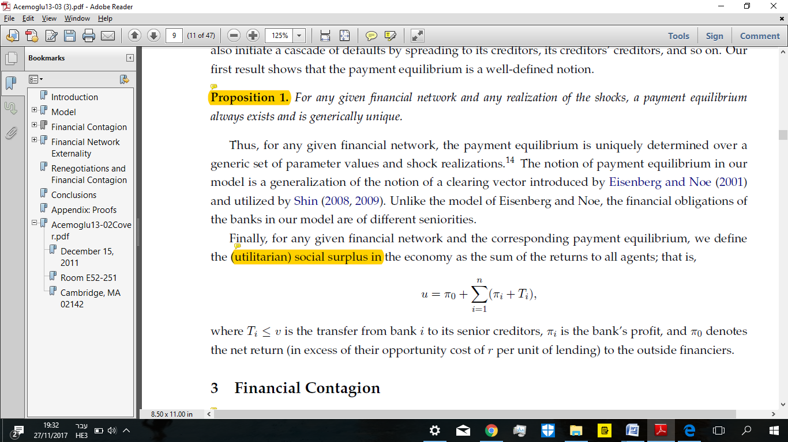

## 3.5 הדבקה פיננסית

בהינתן חוזים שנחתמו בתקופת t=0 החוקרים מבקשים להבין (Acemoglu, 2013:9-10) את מידת ההדבקה הפיננסית בפשיטת רגל. בפרט החוקרים מתמקדים במאפייני שיווי המשקל של התשלומים כפונקציה של מבנה הרשת הפיננסית. כדי לפשט את המחקר הם מניחים רשתות רגילות בהם לבנקים אין מחויבויות לבעלי הון חיצוניים ושיעור הריבית הינו אחיד -R. לפיכך, כלל ההתחייבויות של הבנקים הינם y=Rk. ההתמקדות ברשתות רגילות מאפשרת לחקור את הרשת והדבקה פיננסית, תוך הימנעות מהשפעות הקשורות בא-סימטריה בנכסים ובחובות. הנחה זו היא קריטית לשאלה שהצענו במסגרת עבודה זו ולניתוח שנדון בו בהמשך.

בנוסף, אנו מניחים שהתשואה zi של בנק i על פרויקט יכולה לקבל שני ערכים: α, α - ε } { zi. כאשר α (הגדול מ-v, קרי גדול מהתחייבויות הסניור) מייצג החזר מהפרויקט תחת מצב שהוא בגדר "עסקים כרגיל". ε , שערכו בין α-v ו- α, מתואם עם גודל השוק השלילי על הבנק. במילים אחרות, ההחזר בהינתן שוק עשוי להיות בין 0 לבין v. בנוסף, מימוש ההחזרים בטווח הקצר מחולק באופן שווה בין בנקים שונים. ההנחות המפשטות מאפשרות השוואה בין ההדבקה הפיננסית במבנים שונים של רשתות פיננסיות.

*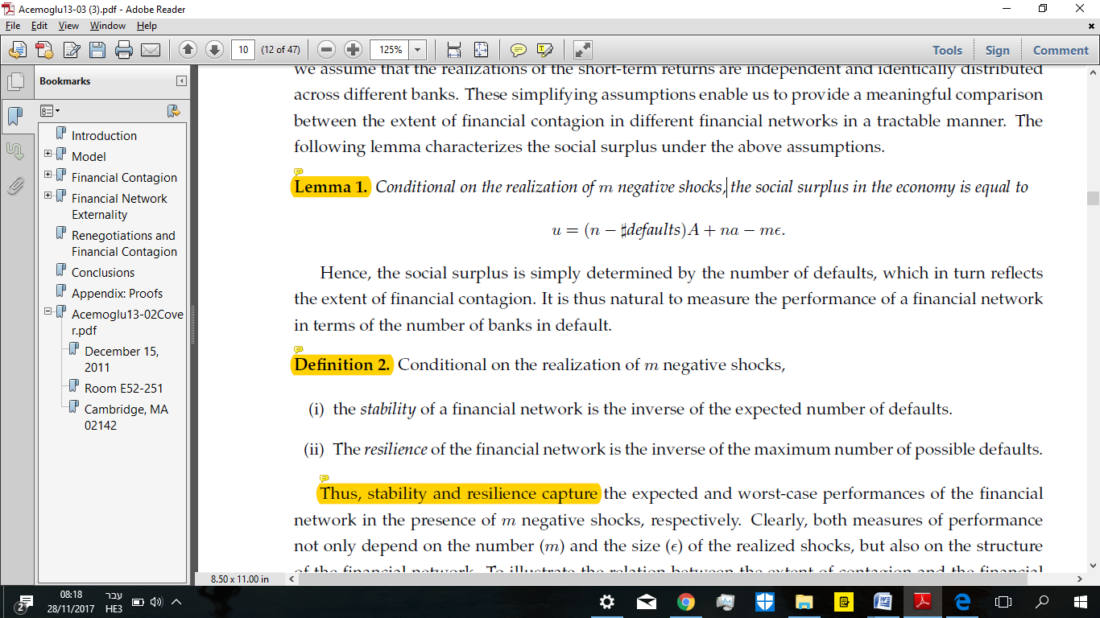למה 1*: בהינתן m שוקים שליליים, הרווחה החברתית בכלכלה הינה:

000000

כלומר, הרווחה החברתית נקבעת על-ידי מכפלת ההפרש של מספר הבנקים ברשת ומספר הבנקים בפשיטת רגל בסכום הרווחים ארוכי הטווח, ועוד מכפלת מספר הבנקים בהחזרים על הפרויקטים, פחות מכפלת מספר השוקים השליליים באפסילון (המייצג את גודל השוק). אינטואיטיבית, הרווחה החברתית תלויה בכמות פשיטות הרגל של הבנקים, שמראה גם את גודל ההדבקה הפיננסית.

*הגדרה 2*: בהינתן המימוש של m שוקים שלילים:

(i) יציבות הרשת הפיננסית הינה ההופכי לכמות פשיטות הרגל הצפויה.

(ii) יכולת ההתאוששות של הרשת הפיננסית הינה ההופכי של המספר המקסימאלי האפשרי של פשיטות הרגל.

לסיכום עד כה, היציבות ויכולת ההתאוששות מהוות מדדים עיקריים לביצועי רשת פיננסית. מדדי הביצועים הללו בהינתן שוקים שלילים תלויים לא רק במספר השוקים ובגודלם, אלא גם מבנה הרשת הוא בעל חשיבות מכרעת במקרה זה.

### 3.5.1. שוקים קטנים

תחילה, החוקרים בוחנים (Acemoglu, 2013:10-12) רשת בנקאית החווה זעזוע בקנה מידה קטן יחסית.

*טענה 2*: יהא ε*=n( α-v) ונניח ש- ε* > ε. אזי, קיים y* כך שעבור y*< y:

(a) הרשת הטבעתית מתאוששת הכי פחות מהר והיא הכי פחות יציבה.

(b) הרשת השלמה היא הכי יציבה ומתאוששת הכי מהר.

(c) במסגרת רשת פיננסית שהיא צירוף קמור γ של רשתות פיננסיות טבעתיות ושלמות, ככל ש- γ עולה, כלומר הרשת יותר טבעתית ופחות שלמה הרשת הופכת פחות יציבה ומתאוששת בקצב פחות מהיר.

הטענה שלעיל אומרת שלמעשה כל עוד השוק הוא מתחת לסף קריטי מסוים ε* , אזי הרשת הטבעתית היא הרשת הפיננסית הנוטה יותר להדבקה פיננסית של פשיטת רגל, בעוד הרשת השלמה היא הכי פחות פגיעה. יתר על כן, חלוקה שוויונית יותר של התחייבויות בין בנקאיות מובילה לפחות פגיעות של הרשת הפיננסית. אינטואיטיבית, חלוקה שוויונית יותר (קרי מבוזרת יותר) מצביעה על כך שנטל ההפסדים הפוטנציאלים מתחלק בין בנקים רבים יותר, ולפיכך יוצרת מערכת חסינה יותר. בפרט, במקרה הקיצוני של רשת פיננסית שלמה הנטל מתחלק באופן המאפשר ספיגה של ההפסדים המועברים בין המלווים והלווים ברשת. הנזילות של יותר בנקים מקושרים ומלווים עוזרת לרשת להתמודד טוב יותר עם שוקים שליליים ומפזרת את ההפסדים.

התנאי של הטענה, אומר שגודל השוק השלילי הוא קטן מ"עודף הנזילות" הכולל הקיים ברשת כולה. כמו כן, תנאי זה דורש שההתחייבויות הבין-בנקאיות הן מעל סף y*, באופן מתבקש לאור העובדה שעבור ערכי y נמוכים לא מתרחשת שום הדבקה ללא קשר למבנה הרשת.

לסיכום האמור עד כה, החוקרים סבורים שיציבות ויכולת התאוששות של רשת פיננסית מושגות באמצעות מזעור השפעתה של מצוקה בבנק נתון על כלל המערכת. רשת פיננסית במבנה טבעת פגיעה ביותר, משום שההשפעות הבעייתיות של השוק השלילי מועברות באופן ישיר ומלא לנושיו של הבנק, וכך למעשה מתקיימת הדבקה פיננסית מלאה. הדבר נכון על-פי המודל לשוקים שעצמתם היא מתחת לסף מסוים ובהמשך נראה מה המשמעויות של חציית הסף הנדון.

### 3.5.2 שוקים גדולים

ראינו אפוא שבהינתן שוק שגודלו מתחת לסף מסוים ε*, חלוקה שוויונית יותר של ההתחייבויות הבין-בנקאיות מובילה לפחות פגיעות של הרשת הפיננסית. בפרט, במסגרת רשת פיננסית שלמה פשיטת רגל של בנק נותרת ללא אפקט הדבקה פיננסית, קרי ללא פשיטת רגל נוספת. עם זאת, החוקרים גורסים (Acemoglu, 2013:12-13) שמעל סף מסוים ε* התמונה משתנה, והיא למעשה הופכית למצב שראינו.

קבוצת M(מתוך (Nבנקים יוצרים רְכׅיב δ של רשת פיננסית בהינתן התנאים הבאים**:**

(i) התחייבויות הבנקים שמחוץ לקבוצת הבנקים M לכל בנק מקבוצה M היא לכל היותר 0 δ≥.

(ii) סך ההתחייבויות של בנקים מקבוצה M לכל בנק מחוץ לקבוצה M הוא לא יותר מ- δ .

אינטואיטיבית,עבור ערכים קטנים של דלתא, הבנקים ברכיב ה- δהם בעלי קשרים חלשים יותר לשאר הרשת. נאמר שרשת פיננסית היא מחוּברת δ אם היא מכילה רכיב δ.

*טענה 3*: נניח ש- ε> ε* וש- y*< y, אזי:

(a) הרשת השלמה והרשת הטבעתית הן הכי פחות יציבות ובעלות יכולת ההתאוששות הנמוכה ביותר.

(b) עבור ערכים קטנים של δ, כל רשת פיננסית מחוּברת δ היא יותר יציבה ומתאוששת מהר יותר מהרשת הטבעתית ומהרשת השלמה.

לפיכך, כאשר עוצמת השוק השלילי גדולה מספיק, הרשת הפיננסית השלמה מקיימת מעין שלב מעבר, דהיינו הרשת השלמה הופכת מהיציבה ביותר לפגיעה ביותר לצד רשת הטבעת. בפרט, כאשר ε> ε* כל הבנקים ברשת השלמה פושטים רגל, כשם שהם פושטים רגל ברשת הטבעת. האינטואיציה העומדת מאחורי התוצאה הנדונה היא כדלהלן: בהינתן וכל הבנקים הם נושים של הבנק המצוי בפשיטת רגל, האפקט השלילי של השוק מועבר אליהם ישירות. על כן, שעוצמתו של השוק גדולה דיה, אפילו הבנקים שלא חוו פשיטת רגל ישירות מהשוק הראשוני לא מסוגלים לשלם את החוב במלואו, ובכך מובילים לפשיטת רגל של כל הבנקים.

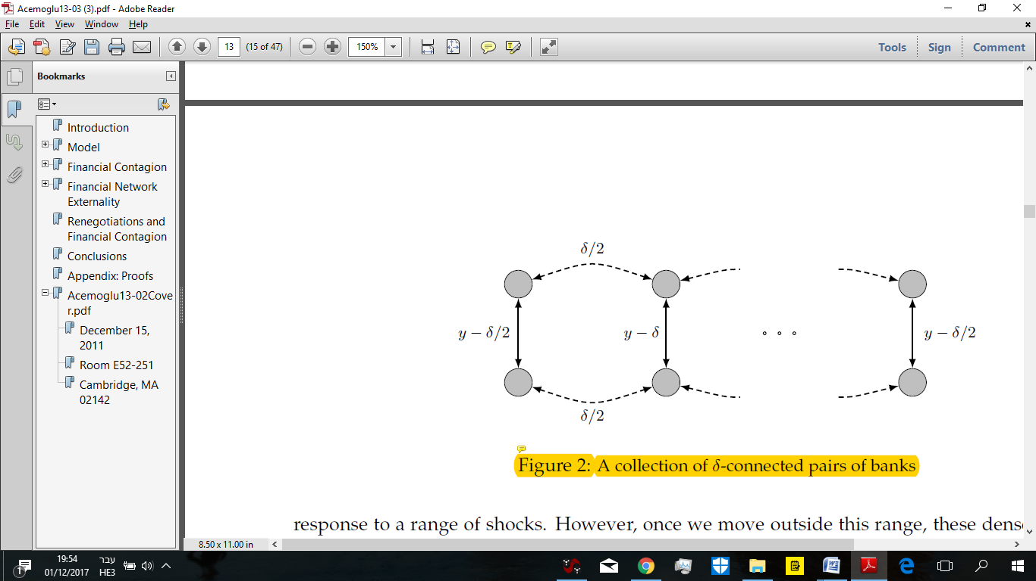לא כל רשת פיננסית פגיעה בדרגות כאלה בהינתן שוקים גדולים. רשתות פיננסיות המכילות רכיב δ, לערכים קטנים מספיק של δ, הן יציבות וחסינות יותר הן מהרשת השלמה והן מרשת הטבעת. נוכחות של רכיבים הקשורים באופן חלש ברשת מבטיחה שנטל ההפסדים ייספג בחלקו על-ידי הנושים החיצוניים של הבנקים פושטי הרגל. לצד זאת, טענה 2 וטענה 3 מראות יחד שרשתות פיננסיות בעלות קשרים צפופים יותר, כאשר הרשת השלמה היא הצפופה ביותר, הן יציבות יותר בטווח מסוים של שוקים. עם זאת, מחוץ לטווח השוקים האמור הקשרים הצפופים ברשת הפיננסית מתפקדים כערוץ מעבר לפשיטות הרגל במערכת הפיננסית, וכך נוצר כלי לחוסר יציבות וסיכונים המובנים בה.

האינטואיציה מאחורי שלב המעבר קשורה בקיומם של שני סוגי "מנגנוני ספיגה" במודל, כאשר כל אחד מהם יכול להפחית את מידת ההדבקה ברשת הפיננסית:

1. עודף הנזילות a-v>0 של בנקים שאינם מצויים במצוקה בתקופת t=1 (שהוא הזמן שבו נדרשים הבנקים לשלם חוב וקורים שוקים ופשיטות רגל): השוק נחלש כשהוא מגיע לבנקים עם עודף נזילות.

2. החובות v לנושי הסניור של הבנקים במצוקה: במקום להעביר את השוק לבנקים אחרים במערכת, נושי הסניור עשויים להיות מחויבים בנשיאה בחלק מנטל ההפסדים. לפיכך, הללו מצמצמים את אפקט ההדבקה של פשיטות הרגל ברשת הפיננסית.

המכניזם הראשון יעיל יותר כאשר הרשת הפיננסית שלמה יותר, ולמעשה אבחנה זו מתכתבת עם הספרות הותיקה יותר בנושא רשתות פיננסיות (כפי שהוצגה בפרק סקירת הספרות בעבודה זו). לעומת זאת, מנגנון הספיגה השני דווקא משמעותי ברשתות פיננסיות בעלות קשרים חלשים ופחות אפקטיבי ברשתות בעלות מבנה שלם יותר. לפיכך, כאשר השוק כה גדול עד שעודף הנזילות לא מספיק כדי לספוג אותו, רשתות בהן המכניזם השני נכנס לפעולה כמנגנון הספיגה העיקרי הן יציבות ופחות פגיעות.

# 4. הרצת סימולציות ותוצאות

בעבודה זו העמדנו במבחן את מנגנון הספיגה הראשון במסגרת הרשת הפיננסית הטבעתית על-מנת לזהות מתי הנזילות היא בעלת תפקיד משמעותי גם במקרה זה. את הסימולציה שיצרנו ניתן לשנות באופן מינורי ולהכיל גם עבור רשת פיננסית שלמה ואף עבור מבני רשתות מורכבים יותר, אולם מפאת קוצר היריעה ופשטות הטיעון עבודה זו תעסוק רק בסימולציית הרשת הפיננסית הטבעתית. אנו סבורים, שההנחות המפשטות הנוגעות לאחידות הנזילות טובות לשלב זה, אך התרתן עשויה לספק תובנות מעניינות על המערכת הפיננסית. כך, פיתרון משוואות מודל אז'ימולו עם ההנחות החדשות והאינטואיטיביות שלנו באמצעות דיסקרטיזציה של משתנים מממשיים והרצה של ערכים המתאימים להם, יספק מידע על התנהגות הרשת הפיננסית הטבעתית במצבים שונים, ועדיף על פיתרון אנליטי של משוואות המודל. הרצת הסימולציה מאפשרת גם את ההצגה הגרפית של המודל, שנותנת פתח להבנה עמוקה יותר של רמת היציבות של הרשת הפיננסית הטבעתית, בהינתן ההנחות החדשות שעשינו.

החוקרים מספקים סימולציות (Acemoglu, 2013:15-16) המדגימות את הביצועים של רשתות פיננסיות במבנים שונים כפונקציה של עוצמת השוק השלילי ε. הסימולציות מבוצעות על-בסיס ארבע מבני רשתות שונות: רשת שלמה; רשת הטבעת; רשת פיננסית שהיא צירוף קמור γ של רשת פיננסית טבעתית ושלמה עבור γ=3/4 ; רשת פיננסית המכילה שני רכיבי δ=0 בגודל 10, כאשר כל רכיב הוא רשת שלמה. מספר הבנקים במסגרת הסימולציה הוא n=20, y=30, α-v=1, ולפיכך הסף הקריטי של עוצמת השוק הינו ε*=20.

הגרף בתחתית העמוד מציג את מספר פשיטות הרגל בהינתן שוק בודד שגודל עצמתו ε. המסקנה הראשונה שעולה מהגרף היא שרשת הטבעת היא הפגיעה ביותר, בלי קשר לגודלו של השוק, כיוון שעבור כל גודל שוק יש יותר בנקים שפושטים רגל. כמו כן, הגרף ממחיש בבירור את שלב המעבר של הרשת הפיננסית השלמה: כאשר עצמתו של השוק חוצה את סף ε*, הרשת השלמה הופכת להיות בעלת המבנה הפגיע ביותר. בנוסף המבנה השלישי, קרי צירוף קמור של רשת טבעתית ורשת שלמה, מציג רמת ביניים של יציבות בין שני המבנים הקיצוניים. לבסוף, המבנה הרביעי ממחיש כיצד קשרים חלשים מגבילים את אפקט ההדבקה הפיננסית בהינתן שוקים גדולים. האבחנות הנדונות מתכתבות עם טענה 2 וטענה 3 המתארות רצף של שוקים קטנים ושוקים גדולים, ומדגישות את חשיבותו של הסף הקריטי ε*.

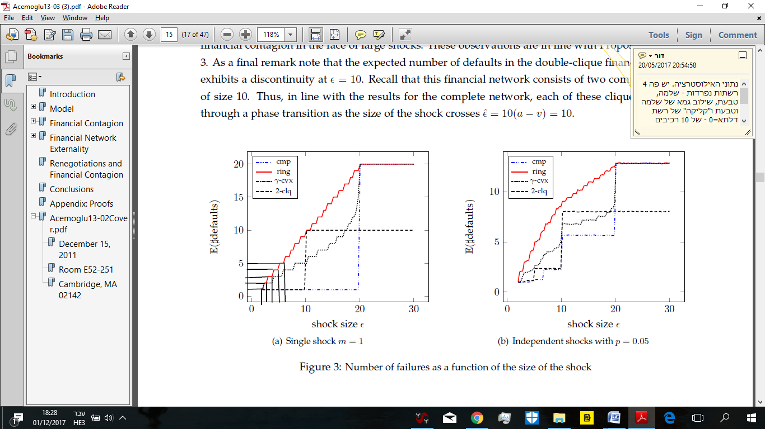

ההנחות המפשטות במסגרת מיצוב המודל מאפשרות השוואה (עמוד 10) בין המבנים השונים, אך מגבילות את היכולת לומר על כל מבנה בפני עצמו אמירות בעלות נגזרת מעשית על המציאות. שוב נציין, שהחוקרים מתירים את הנחת האקסוגניות במסגרת פרק 4 של המאמר (עמוד 16). האנדוגניות של החלטות ההלוואה והעיסוק בשיווי משקל ברשתות פיננסיות, איננה במוקד עבודה זו. גם הניתוח הנדון משמש להשוואה בין הרשתות השונות ואינו שם דגש על התנהגותה של רשת פיננסית מסוג מסוים במסגרת התרת ההנחות הנוקשות על מציאותם של הבנקים.

להבנתנו, הנחת סימטריה בנזילות הבנקים היא לא אינטואיטיבית במהותה. במודלים כלכליים מקובל ואף רצוי להניח מציאות פשטנית בהרבה מהמציאות המוכרת לנו, על-מנת לאפשר פיתוח והסקת מסקנות באמצעות משתנים מוגבלים. עם זאת, המשמעות צריכה להיות שהתרת ההנחות תוביל למסקנות דומות, או תאפשר פיתוח ממשי של המסקנות המוגבלות לאמירה על המציאות הכלכלית. אנו סבורים שבמקרה זה הנוחות המתודולוגית משליכה על המשמעויות הנובעות מהמודל באופן דרסטי. נזילות הבנקים איננה אחידה גם ברשתות פיננסיות מאוד קטנות שעשויות להידמות לרשת הטבעתית. התרת ההנחה במסגרת הרשת הטבעתית היא בעלת משקל על התוצאות כפי שנראה בניתוח שלהלן.

מבחינה מתודולוגית, במסגרת עבודה זו שחזרנו את הסימולציות המבוצעות על-ידי החוקרים במאמר הנדון וניסינו להדגים כיצד המודל מאבד מכוחו כאשר מותרת הנחת הסימטריה של גודל הבנקים, קרי הנזילות העודפת של הבנקים. כפי שציינו, ההתמקדות ברשתות רגולריות מאפשרת לחקור את הרשת הפיננסית ואת תופעת ההדבקה פיננסית, תוך הימנעות מהשפעות הקשורות בא-סימטריה בנכסים ובחובות. למרות זאת, ביקשנו לשאול האם הימנעות מנושא זה איננה בגדר השמטה קריטית אשר מחלישה את הרלוונטיות של המודל במקרים בהם עשויה להיות לו אחיזה ממשית בניתוח המציאות, שבה כמעט ואין בנמצא סימטריה בנזילות ההון ברשתות הפיננסיות.

נגדיר עתה את זירת הניתוח של בנקים ברשת טבעתית בעלי נזילות לא אחידה.

* **הנחה: מטרת המתכנן המרכזי היא מזעור נזקי שוקים שליליים לרשת הפיננסית, כלומר ישתמש באסטרטגיית מקסימין בבחירותיו.**
* **הגדרה: המתכנן המרכזי אקסוגני לרשת הפיננסית, וכך גם החלטותיו.**
* **טענה: בהינתן בנק פושט רגל ברשת פיננסית טבעתית שבה נזילות הבנקים לא אחידה בין בנק אחד למשנהו, רשת פיננסית טבעתית עם נזילות הון מבוזרת עדיפה על רשת פיננסית טבעתית עם נזילות הון מרוכזת.**

בהינתן שוק ברשת הטבעתית, ככל שנזילות ההון החריגה רחוקה מהשוק השלילי, יותר בנקים פושטים רגל וזהו המצב הגרוע ביותר. בהשוואה בין בנק אחד עם נזילות הון חריגה וקבוצת בנקים שבסך הכל יש להם אותה כמות נזילות הון חריגה, קרי מצב של ריכוזיות גבוהה מול ריכוזיות נמוכה, המצב הגרוע ביותר של הריכוזיות הגבוהה יגרום ליותר פשיטות רגל של בנקים מאשר המצב הגרוע ביותר של הריכוזיות הנמוכה. כלומר, אם הרגולטור רוצה לבטח את השוק מפני קריסה באמצעות אסטרטגיית מקסימין, כלומר למקסם את המצב הגרוע ביותר, עליו לדחוף את השוק לפיזור של נזילות ההון על פני מרכוז שלה.

לשם כך נכתבה תוכנית MATLAB המדמה רשת פיננסית טבעתית, ומהווה שחזור של הסימולציה שביצעו החוקרים לצורך המחשת המודל בעמוד 15 (נספח), תוך שימוש בהנחות החדשות שעשינו בעבודה זו על נזילות ההון הלא-אחידה.

מצב א': מודל אז'ימולו: רשת טבעתית עם נזילות הון אחידה

המצב הראשון שביקשנו לבחון הוא למעשה המחשה של הסימולציה המודגמת במחקר הנדון. עבור רשת טבעתית עם 20 בנקים, כל בנק עם נזילות הון 1 (המשתנה aMINUSv), כל בנק לווה ומלווה 30 (המטריצה Y), עם שוק שלילי של 30 (המשתנה Epsilon), כמות הבנקים שיפשטו רגל היא 20 (המשתנה Default):

aMINUSv = ones([1,n])

aMINUSv =

1 1 1 1 1 1 1 1 1 1 1 1 1 1 1 1 1 1 1 1

Default = 20

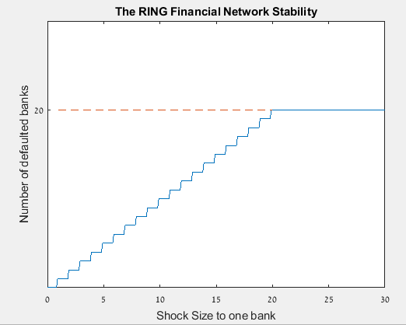

|  |  |  |  |  |
| --- | --- | --- | --- | --- |
| Number_of_Banks | Loan_Size | Excess_Liquidity | Shock_Size | Defaulted_Banks |
| 20 | 30 | 20 | 0 | 0 |
| 20 | 30 | 20 | 1 | 0 |
| 20 | 30 | 20 | 2 | 1 |
| 20 | 30 | 20 | 3 | 2 |
| 20 | 30 | 20 | 4 | 3 |
| 20 | 30 | 20 | 5 | 4 |
| 20 | 30 | 20 | 6 | 5 |
| 20 | 30 | 20 | 7 | 6 |
| 20 | 30 | 20 | 8 | 7 |
| 20 | 30 | 20 | 9 | 8 |
| 20 | 30 | 20 | 10 | 9 |
| 20 | 30 | 20 | 11 | 10 |
| 20 | 30 | 20 | 12 | 11 |
| 20 | 30 | 20 | 13 | 12 |
| 20 | 30 | 20 | 14 | 13 |
| 20 | 30 | 20 | 15 | 14 |
| 20 | 30 | 20 | 16 | 15 |
| 20 | 30 | 20 | 17 | 16 |
| 20 | 30 | 20 | 18 | 17 |
| 20 | 30 | 20 | 19 | 18 |
| 20 | 30 | 20 | 20 | 19 |
| **20** | **30** | **20** | **21** | **20** |
| 20 | 30 | 20 | 22 | 20 |
| 20 | 30 | 20 | 23 | 20 |
| 20 | 30 | 20 | 24 | 20 |
| 20 | 30 | 20 | 25 | 20 |
| 20 | 30 | 20 | 26 | 20 |
| 20 | 30 | 20 | 27 | 20 |
| 20 | 30 | 20 | 28 | 20 |
| 20 | 30 | 20 | 29 | 20 |
| 20 | 30 | 20 | 30 | 20 |

מצב ב': המצב הגרוע ביותר עבור רשת טבעתית עם ריכוזיות הון גבוהה

כאמור, כעת נתיר את הנחת נזילות ההון האחידה של אז'ימולו ונבדוק את יציבות הרשת הפיננסית הטבעתית במקרים הגרועים ביותר, בהנחה שהמתכנן החברתי משחק באסטרטגיית מקסימין. אם כן, במצב הכי גרוע שניתחנו בבחינת הסימולציות השונות, רק לבנק אחד יש נזילות הון חריגה והוא במקום ה-20, כלומר מרוחק 19 מקומות מהבנק שספג את השוק השלילי. הווה אומר, הבנק לא סופג את השוק מאף בנק אחר ברשת חוץ מעצמו והתוצאה היא פשיטת רגל של 19 בנקים:

aMINUSv(20)=28

= aMINUSv

1 1 1 1 1 1 1 1 1 1 1 1 1 1 1 1 1 1 28

Default = 19

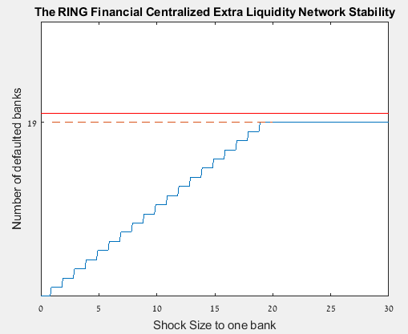

|  |  |  |  |  |
| --- | --- | --- | --- | --- |
| Number_of_Banks | Loan_Size | Excess_Liquidity | Shock_Size | Defaulted_Banks |
| 20 | 30 | 20 | 0 | 0 |
| 20 | 30 | 20 | 1 | 0 |
| 20 | 30 | 20 | 2 | 1 |
| 20 | 30 | 20 | 3 | 2 |
| 20 | 30 | 20 | 4 | 3 |
| 20 | 30 | 20 | 5 | 4 |
| 20 | 30 | 20 | 6 | 5 |
| 20 | 30 | 20 | 7 | 6 |
| 20 | 30 | 20 | 8 | 7 |
| 20 | 30 | 20 | 9 | 8 |
| 20 | 30 | 20 | 10 | 9 |
| 20 | 30 | 20 | 11 | 10 |
| 20 | 30 | 20 | 12 | 11 |
| 20 | 30 | 20 | 13 | 12 |
| 20 | 30 | 20 | 14 | 13 |
| 20 | 30 | 20 | 15 | 14 |
| 20 | 30 | 20 | 16 | 15 |
| 20 | 30 | 20 | 17 | 16 |
| 20 | 30 | 20 | 18 | 17 |
| 20 | 30 | 20 | 19 | 18 |
| **20** | **30** | **20** | **20** | **19** |
| 20 | 30 | 20 | 21 | 19 |
| 20 | 30 | 20 | 22 | 19 |
| 20 | 30 | 20 | 23 | 19 |
| 20 | 30 | 20 | 24 | 19 |
| 20 | 30 | 20 | 25 | 19 |
| 20 | 30 | 20 | 26 | 19 |
| 20 | 30 | 20 | 27 | 19 |
| 20 | 30 | 20 | 28 | 19 |
| 20 | 30 | 20 | 29 | 19 |
| 20 | 30 | 20 | 30 | 19 |

מצב ג':המצב הגרוע ביותר עבור רשת טבעתית עם ריכוזיות הון נמוכה

לאחר בדיקת מצב ריכוזיות ההון גבוהה ברשת הטבעתית, בדקנו גם את מצב ריכוזיות ההון הנמוכה, שמתפזרת על פני שלושה בנקים, והגענו לתובנה מעניינת לגבי יציבות הרשת הפיננסית הטבעתית. במצב הכי גרוע עם ריכוזיות הון נמוכה, שלושת הבנקים עם נזילות ההון החריגה יהיו הכי מרוחקים שאפשר מהבנק שפשט את הרגל כיוון שכמו במצב ריכוזיות ההון הגבוהה, הם יספגו רק מעט מהשוק השלילי. במצב זה, הבנקים יהיו בשלושת המקומות האחרונים ברשת הפיננסית, הם מקומות ה-18,19,20, **ובהכרח יהיו קרובים יותר** לבנק הראשון שספג את השוק השלילי ופשט רגל מאשר במצב ריכוזיות ההון הגבוהה, בו הבנק עם ההון החריג נמצא במקום האחרון. לפיכך, הם יספגו חלק גדול יותר מהשוק השלילי בזמן מוקדם יותר ברשת מאשר במקרה ריכוזיות ההון הגבוהה, ורק 18 בנקים יפשטו רגל:

aMINUSv(18)=10

aMINUSv(19)=10

aMINUSv(20)=10

= aMINUSv

1 1 1 1 1 1 1 1 1 1 1 1 1 1 1 1 1 10 10 10

Default = 18

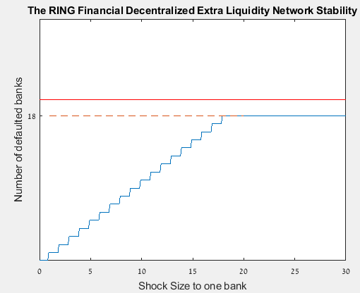

|  |  |  |  |  |
| --- | --- | --- | --- | --- |
| Number_of_Banks | Loan_Size | Excess_Liquidity | Shock_Size | Defaulted_Banks |
| 20 | 30 | 20 | 0 | 0 |
| 20 | 30 | 20 | 1 | 0 |
| 20 | 30 | 20 | 2 | 1 |
| 20 | 30 | 20 | 3 | 2 |
| 20 | 30 | 20 | 4 | 3 |
| 20 | 30 | 20 | 5 | 4 |
| 20 | 30 | 20 | 6 | 5 |
| 20 | 30 | 20 | 7 | 6 |
| 20 | 30 | 20 | 8 | 7 |
| 20 | 30 | 20 | 9 | 8 |
| 20 | 30 | 20 | 10 | 9 |
| 20 | 30 | 20 | 11 | 10 |
| 20 | 30 | 20 | 12 | 11 |
| 20 | 30 | 20 | 13 | 12 |
| 20 | 30 | 20 | 14 | 13 |
| 20 | 30 | 20 | 15 | 14 |
| 20 | 30 | 20 | 16 | 15 |
| 20 | 30 | 20 | 17 | 16 |
| 20 | 30 | 20 | 18 | 17 |
| **20** | **30** | **20** | **19** | **18** |
| 20 | 30 | 20 | 20 | 18 |
| 20 | 30 | 20 | 21 | 18 |
| 20 | 30 | 20 | 22 | 18 |
| 20 | 30 | 20 | 23 | 18 |
| 20 | 30 | 20 | 24 | 18 |
| 20 | 30 | 20 | 25 | 18 |
| 20 | 30 | 20 | 26 | 18 |
| 20 | 30 | 20 | 27 | 18 |
| 20 | 30 | 20 | 28 | 18 |
| 20 | 30 | 20 | 29 | 18 |
| 20 | 30 | 20 | 30 | 18 |

כלומר, נמצא שמצב של ריכוזיות ההון הנמוכה, על פני שלושה בנקים, יביא ליציבות גדולה יותר עבור המקרה הגרוע ביותר. זאת, כיוון שמבנה הרשת הפיננסית הטבעתית גורם לכך שנזילות הון שמפוזרת על פני מספר בנקים מחייבת מיקום של ההון העודף בסמיכות יתרה לשוק האקסוגני השלילי ברשת ובכך לספיגה טובה יותר של השוק השלילי, על פני המיקום של ההון במקרה של ריכוזיות ההון הגבוהה. על מנת לבסס את הטענה האמורה, של יציבות יתר של מערכת פיננסית מבוזרת על פני זו המרוכזת במודל אז'ימולו, נערוך סימולציות של מקרים נוספים, שימחישו את התנהגות הרשת הטבעתית במצבים השונים, חלקם אינם המצבים הגרועים ביותר. נראה כי עבור המצב הטוב ביותר, התוצאה עבור הערכים שנבחרו בשני המקרים – ריכוזיות הון נמוכה וגבוהה - תהיה זהה. מצבים נוספים יראו שוב כי מרחק הנזילות העודפת ברשת מהשוק השלילי הוא הגורם העיקרי שמשפיע על יציבות הרשת.

## 4.1 הרחבה: ניתוח מצבים נוספים

מצב ד': רשת טבעתית עם ריכוזיות הון נמוכה וגבוהה, במרחק ביניים מהשוק

עבור מקרה בו בנקים 5,6,7 בעלי נזילות הון 10, מקרה בנקים מבוזר יותר של מקומות 1,4,7 עם נזילות 10 והמקרה הריכוזי יותר של בנק 7 עם נזילות 28, התוצאה תהיה זהה לחלוטין:

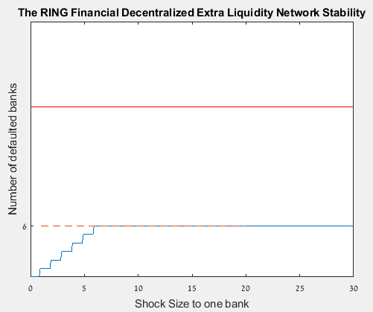

|  |  |  |  |  |
| --- | --- | --- | --- | --- |
| Number_of_Banks | Loan_Size | Excess_Liquidity | Shock_Size | Defaulted_Banks |
| 20 | 30 | 47 | 0 | 0 |
| 20 | 30 | 47 | 1 | 0 |
| 20 | 30 | 47 | 2 | 1 |
| 20 | 30 | 47 | ... | … |
| **20** | **30** | **47** | **7** | **6** |
| 20 | 30 | 47 | 8 | 6 |
| 20 | 30 | 47 | 9 | 6 |
| 20 | 30 | 47 | 10 | 6 |
| 20 | 30 | 47 | … | 6 |
| 20 | 30 | 47 | 29 | 6 |
| 20 | 30 | 47 | 30 | 6 |

מצב ה': עבור מקרה ריכוזי יותר, של בנק 5 עם נזילות 28, רק ארבעה בנקים יפשטו רגל:

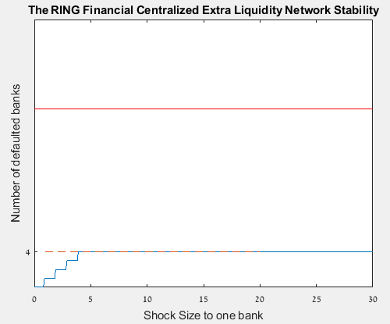

|  |  |  |  |  |
| --- | --- | --- | --- | --- |
| Number_of_Banks | Loan_Size | Excess_Liquidity | Shock_Size | Defaulted_Banks |
| 20 | 30 | 47 | 0 | 0 |
| 20 | 30 | 47 | 1 | 0 |
| 20 | 30 | 47 | 2 | 1 |
| 20 | 30 | 47 | 3 | 2 |
| 20 | 30 | 47 | 4 | 3 |
| **20** | **30** | **47** | **5** | **4** |
| 20 | 30 | 47 | 6 | 4 |
| 20 | 30 | 47 | … | 4 |
| 20 | 30 | 47 | 29 | 4 |
| 20 | 30 | 47 | 30 | 4 |

הסיבה לכך היא, כאמור, שככל שהנזילות החריגה קרובה יותר לבנק הנפגע, כך היא סופגת יותר מהשוק ומעבירה חלק קטן יותר ממנו לשאר הבנקים בטבעת. במקרה הריכוזי יותר, כל נזילות ההון העודפת נמצאת במקום החמישי, קרוב מאוד לשוק השלילי לבנק במקום הראשון.

מצב ו': עבור מקרה בו בנקים 15,16,17 עם נזילות 10, יהיו 15 בנקים שיפשטו רגל:

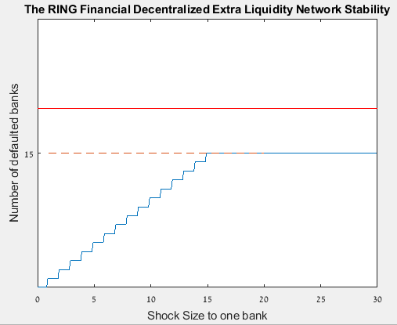

|  |  |  |  |  |
| --- | --- | --- | --- | --- |
| Number_of_Banks | Loan_Size | Excess_Liquidity | Shock_Size | Defaulted_Banks |
| 20 | 30 | 47 | 0 | 0 |
| 20 | 30 | 47 | 1 | 0 |
| 20 | 30 | 47 | 2 | 1 |
| 20 | 30 | 47 | … | … |
| 20 | 30 | 47 | 13 | 12 |
| 20 | 30 | 47 | 14 | 13 |
| 20 | 30 | 47 | 15 | 14 |
| **20** | **30** | **47** | **16** | **15** |
| 20 | 30 | 47 | 17 | 15 |
| 20 | 30 | 47 | 18 | 15 |
| 20 | 30 | 47 | … | 15 |
| 20 | 30 | 47 | 29 | 15 |
| 20 | 30 | 47 | 30 | 15 |

מצב ז': עבור מקרה ריכוזי יותר, של בנק 17 עם נזילות 28, יהיו 16 בנקים שיפשטו רגל, כלומר בנק אחד יותר מהמקרה של הרשת עם הריכוזית הנמוכה יותר:

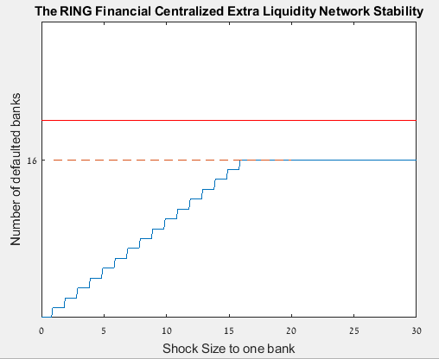

|  |  |  |  |  |
| --- | --- | --- | --- | --- |
| Number_of_Banks | Loan_Size | Excess_Liquidity | Shock_Size | Defaulted_Banks |
| 20 | 30 | 47 | 0 | 0 |
| 20 | 30 | 47 | 1 | 0 |
| 20 | 30 | 47 | 2 | 1 |
| 20 | 30 | 47 | ... | ... |
| 20 | 30 | 47 | 14 | 13 |
| 20 | 30 | 47 | 15 | 14 |
| 20 | 30 | 47 | 16 | 15 |
| **20** | **30** | **47** | **17** | **16** |
| 20 | 30 | 47 | 18 | 16 |
| 20 | 30 | 47 | 19 | 16 |
| 20 | 30 | 47 | … | 16 |
| 20 | 30 | 47 | 29 | 16 |
| 20 | 30 | 47 | 30 | 16 |

מצב ח': עבור מקרה ריכוזי פחות ומפוזר עוד יותר של בנקים 10,14,17 עם נזילות הון 10, ספיגת השוק תהיה קרובה יותר למוקד הפגיעה בטבעת ולכן רק 13 בנקים יפשטו רגל:

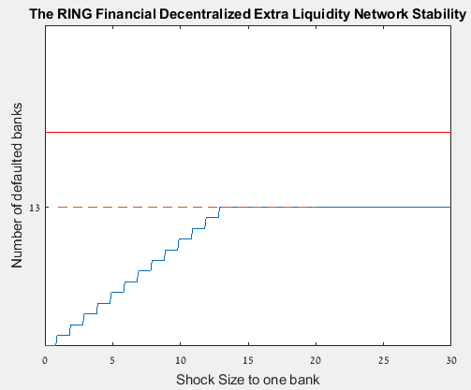

|  |  |  |  |  |
| --- | --- | --- | --- | --- |
| Number_of_Banks | Loan_Size | Excess_Liquidity | Shock_Size | Defaulted_Banks |
| 20 | 30 | 47 | 0 | 0 |
| 20 | 30 | 47 | 1 | 0 |
| 20 | 30 | 47 | 2 | 1 |
| 20 | 30 | 47 | … | … |
| 20 | 30 | 47 | 13 | 12 |
| **20** | **30** | **47** | **14** | **13** |
| 20 | 30 | 47 | 15 | 13 |
| 20 | 30 | 47 | 16 | 13 |
| 20 | 30 | 47 | … | 13 |
| 20 | 30 | 47 | 29 | 13 |
| 20 | 30 | 47 | 30 | 13 |

מצב ט': המצב הטוב ביותר ברשת הריכוזית פחות, 3 בנקים במקומות 1,2,3 עם נזילות 10, זהה לחלוטין בתוצאותיו למקרה הטוב ביותר ברשת הריכוזית יותר, כשהבנק שמקבל את הפגיעה הוא בעל נזילות 28:

זהו המקרה הטוב ביותר כיוון שהנזילות החורגת הכי קרובה לבנק שנפגע מהשוק השלילי ולכן סופגת בשלב מוקדם בטבעת את השוק.

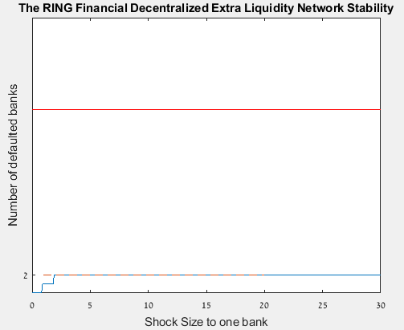

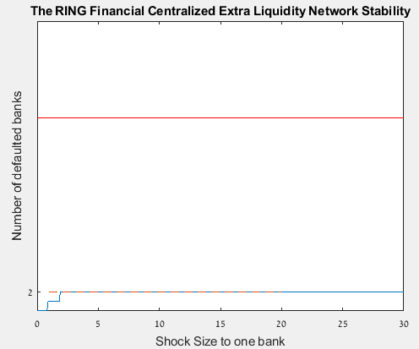

|  |  |  |  |  |
| --- | --- | --- | --- | --- |
| Number_of_Banks | Loan_Size | Excess_Liquidity | Shock_Size | Defaulted_Banks |
| 20 | 30 | 47 | 0 | 0 |
| 20 | 30 | 47 | 1 | 0 |
| 20 | 30 | 47 | 2 | 1 |
| **20** | **30** | **47** | **3** | **2** |
| 20 | 30 | 47 | 4 | 2 |
| 20 | 30 | 47 | 5 | 2 |
| 20 | 30 | 47 | … | 2 |
| 20 | 30 | 47 | 29 | 2 |
| 20 | 30 | 47 | 30 | 2 |

מצב י': עבור המצב הגרוע ביותר עם ערכים נמוכים של נזילות, בנקים 1,2,3 עם נזילות 5 ובנק 1 עם נזילות 13, נקבל תוצאה זהה בשתי רמות הריכוזיות:

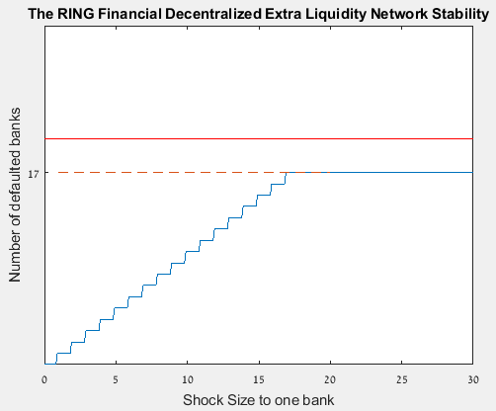

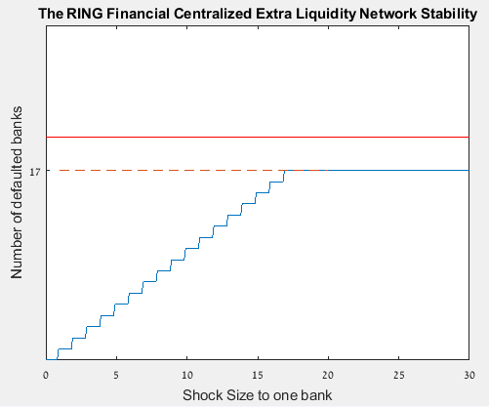

|  |  |  |  |  |
| --- | --- | --- | --- | --- |
| Number_of_Banks | Loan_Size | Excess_Liquidity | Shock_Size | Defaulted_Banks |
| 20 | 30 | 32 | 0 | 0 |
| 20 | 30 | 32 | 1 | 0 |
| 20 | 30 | 32 | 2 | 1 |
| 20 | 30 | 32 | 3 | 2 |
| 20 | 30 | 32 | … | … |
| 20 | 30 | 32 | 16 | 15 |
| 20 | 30 | 32 | 17 | 16 |
| **20** | **30** | **32** | **18** | **17** |
| 20 | 30 | 32 | 19 | 17 |
| 20 | 30 | 32 | 20 | 17 |
| 20 | 30 | 32 | … | 17 |
| 20 | 30 | 32 | 29 | 17 |
| 20 | 30 | 32 | 30 | 17 |

## 4.2 טבלה מסכמת לכלל המקרים שנבדקו

להלן טבלה מסכמת של כלל המצבים. ניתן לראות שככל שההון העודף ברשת הפיננסית קרוב יותר לבנק הראשון, שנפגע בשוק השלילי בגודל 30, כך הרשת סופגת מוקדם יותר ולכן בצורה טובה יותר את השוק השלילי, פחות בנקים פושטים רגל וניתן להגדיר את הרשת כיציבה יותר. מתכנן מרכזי שמשחק מקסימין יראה לפניו את אפשרויות הפעולה והתוצאות במצבים ב' ו-ג' (מודגשות) ויבחר את ריכוזיות ההון הנמוכה (מצב ג') על פני ריכוזיות הון גבוהה (מצב ב'), עקב מספר פשיטות הרגל.

|  |  |  |  |  |
| --- | --- | --- | --- | --- |
| סימון המצב | מאפייני הרשת | סך הנזילות ברשת | מספר הבנקים פושטי רגל | דירוג היציבות (מבין כלל המצבים שנבדקו) |
| ט | המצב הטוב ביותר, ריכוזיות הון נמוכה וגבוהה, מרחק מינימלי מהבנק הראשון | 47 | 2 | 1 |
| ה | ריכוזיות הון גבוהה, מרחק ביניים מהשוק, ההון מתרכז בבנק הקרוב לבנק הראשון | 47 | 4 | 2 |
| ד | ריכוזיות הון נמוכה וגבוהה, מרחק ביניים מהשוק, ההון מתרכז בבנק הרחוק מהבנק הראשון | 47 | 6 | 3 |
| ח | ריכוזיות הון נמוכה ומפוזרת יותר, מרחק קטן עד גדול מהבנק הראשון | 47 | 13 | 4 |
| ו | ריכוזיות הון נמוכה, מרחק בינוני-גדול מהבנק הראשון | 47 | 15 | 5 |
| ז | ריכוזיות הון גבוהה, מרחק בינוני-גדול מהשוק, ההון מתרכז בבנק הרחוק ביותר מהבנק הראשון | 47 | 16 | 6 |
| **ג** | **המצב הגרוע ביותר, ריכוזיות הון נמוכה, מרחק מקסימלי מהבנק הראשון** | **47** | **18** | **7** |
| **ב** | **המצב הגרוע ביותר, ריכוזיות הון גבוהה, מרחק מקסימלי מהבנק הראשון** | **47** | **19** | **8** |
| י | המצב הגרוע ביותר, ריכוזיות הון נמוכה וגבוהה, מרחק מינימלי מהבנק הראשון, ערכים נמוכים של נזילות | 32 | 13 | לא בר השוואה לשאר המצבים בגלל השוני בסך נזילות הרשת |
| א | מודל אז'ימולו, נזילות הון אחידה | 20 | 20 | לא בר השוואה לשאר המצבים בגלל השוני בסך נזילות הרשת |

# 5. סיכום ומסקנות

המשבר הפיננסי ב-2008 העלה שאלות רבות לגבי מידת היציבות של המערכת הפיננסית הגלובאלית. שאלה מרכזית אחת שעולה מן הספרות המחקרית, היא שאלת המבנה הרצוי ביותר של הרשת הפיננסית שיביא ליציבות הפיננסית המרבית, בהינתן שוקים שליליים לרשת. זו איננה שאלה אינטלקטואלית בלבד של אקדמאים במגדל השן, אלא זוהי שאלת מדיניות מן המעלה הראשונה שהמענה עליה עשוי לעזור במניעה עתידית של "הדבקה" שלילית הרסנית במערכת הפיננסית. "הדבקה" שכזאת הייתה זרז עיקרי לקריסה של עשרות בנקים במשבר הפיננסי ב-2008, לפיטורים של מיליונים של עובדים ולאובדן של מאות מיליארדים של נכסים בעולם כולו.

מודל אז'ימולו הוא מודל בעל הנחות פשוטות ומסקנות אינטואיטיביות וחזקות הקשורות למבנים הפשוטים ביותר במערכת הפיננסית: מבנה הרשת הטבעתית, שבה כל בנק מלווה לבנק שמלפניו ואחריו; מבנה הרשת השלמה, שבה כל בנק מלווה לכלל הבנקים ברשת. המסקנה המעניינת ביותר במודל אז'ימולו היא שעבור שוקים קטנים הרשת השלמה יציבה יותר כיוון שעודף הנזילות הגדול שלה סופג טוב יותר את השוקים, אך עבור שוקים גדולים יותר, הרשת הטבעתית יציבה יותר כיוון שהשוקים מועברים בצורה איטית יותר לכלל הבנקים ולכן הם נספגים טוב יותר ברשת.

בעבודת הסמינר בחרנו לבחון את היציבות הפיננסית באחד ממבני הרשת הפיננסית של מודל אז'ימולו, מבנה הרשת הטבעתית, אולם תוך התרה של אחת ההנחות שפחות אינטואיטיביות לדידנו במודל: הנחת נזילות ההון האחידה לכלל הבנקים. לדידנו, בעוד ניתן למצוא ברשתות הפיננסיות העולמיות מבנים הדומים למבנה הרשת השלמה והרשת הטבעתית, קשה עד בלתי אפשרי למצוא מבנה רשתות עם אחידות ברמת ההון של הבנקים. יתרה מכך, סביר להניח שהשוק הפיננסי אינו שונה משווקים אחרים בכלכלה, בהם כמעט תמיד יש צפיפות שאינה אחידה של גודל החברות וההון שלהן.

הסימולציות של הערכים במודל אז'ימולו בעל נזילות ההון הלא-אחידה, הניבו תובנות מעניינות לגבי יציבות רשתות פיננסיות. התובנה העיקרית היא שבמידה והמתכנן החברתי מעוניין למזער את הסיכונים ל"הדבקה" של פשיטות הרגל ברשת הפיננסית הטבעתית, עליו לכוון את השוק לפיזור של ההון ברשת על פני ריכוזיות שלו. פיזור ההון עשוי להבטיח ספיגה טובה יותר של שוקים שליליים ברשת, כיוון שהוא עשוי להקטין את מרחק ההון העודף ברשת ממוקד השוק השלילי, להגדיל את כושר ספיגת השוק ברשת ולהקטין את כמות הבנקים פושטי-הרגל. התובנה הנ"ל היא תרומתה העיקרית של עבודת סמינר זו למחקר על יציבות הרשתות הפיננסיות.

בעתיד ניתן יהיה להשתמש במודל של אז'ימולו ושות' ובסימולציות שביצענו על מנת לבחון את יציבותם של בנקים ואת מידת ההתערבות הרצויה ברשת הפיננסית, שתאזן בין היציבות במערכת ובין רמת החופש האפשרית של השחקנים בשוק הפיננסי. לא כל התערבות היא רצויה, ואנו סבורים כי מדיניות כלכלית של התערבות, במבני הרשתות הפיננסיות ובשאר ענפי הכלכלה, צריכה להיות מוצדקת על ידי הספרות. הטענה שלנו על מידת הריכוזיות הרצויה בשוק הפיננסי תומכת בהתערבות מטעמים של מדידת תוצאות ההתערבות על היציבות הפיננסית, ולא מטעמים אידיאולוגיים או פוליטיים, ולכן אנו סבורים שהיא תומכת בהתערבות שהיא רצויה.

# 6. ביבליוגרפיה

Acemoglu, Daron, Ufuk Akcigit and William Kerr. 2015. “Networks And The Macroeconomy: An Empirical Exploration” *NBER Macroeconomics Annual 30 (1)* : 1-32. <http://www.journals.uchicago.edu/doi/pdfplus/10.1086/685961>

Acemoglu, Daron, Asuman Ozdaglar and Alireza Tahbaz-Salehi. 2013. “Systemic Risk and Stability in Financial Networks” *American Economic Association 105(2)* : 1-44. <https://papers.ssrn.com/sol3/papers.cfm?abstract_id=2211345>

Allen, Gale and Douglas Franklin. 2000. “Financial Contagion” *The Journal of Political Economy* 108(1): 1-33. <http://finance.wharton.upenn.edu/~allenf/download/Vita/contagion.pdf>

Babus, Ana. 2016. “The Formation of Financial Networks” *Journal of Economics* 47(2): 239-272. <http://onlinelibrary.wiley.com/doi/10.1111/1756-2171.12126/pdf>

Chang, Briana and Shengxing Zhang. 2016. “Endogenous Market Making and Network Formation”:1-44. <http://eprints.lse.ac.uk/65105/1/dp-50.pdf>

# נספח: תוכנית MATLAB לסימולציית הרשת הפיננסית הטבעתית

התוכנית מורכבת משלושה סקריפטים ושתי פונקציות MATLAB. הסקריפט Ring_Network_Stability.m מייצר את הסימולציה הראשונה של הרשת הפיננסית מסוג הטבעת, במקרה הרגיל עם נזילות הון אחידה. הפונקציות fun.m ו- fun2.m הן פונקציות עזר לפעולות הסקריפט Ring_Network_Stability.m. הסקריפט RING_stability_with_liquidity_centralization.m מייצר סימולציה של הרשת הפיננסית מסוג הטבעת עבור המקרה של ריכוזיות הון, ואילו הסקריפט RING_stability_with_liquidity_decentralization.m מייצר סימולציה של הרשת הפיננסית מסוג הטבעת עבור המקרה של ביזור הון.

**% Ring_Network_Stability.m**

% 1. Change the folder to where fun.m is:

% cd <script location>

% 2. Set the number of banks in RING network

n = 20

% 3. Set the sum each n bank will borrow from bank n+1

% and land to bank n-1

Loan_size = 30

% 4. Prepeare a landing RING network

Y = eye(n+1,n+1)

Y = circshift(Y,-1)

Y = [Y; zeros(1,n+1)]

% 5. Set the sum each n bank will borrow from bank n+1

% and land to bank n-1

Y = Y*Loan_size

% 6. Define an array of size of money returned to the lander

X = sym('x',[1,n])

% 7. Set an initial liquidity of all banks in the network is 1:

aMINUSv = ones([1,n])

% 8. Calculate the size of excess liquidity in the network:

excess_liquidity = sum(aMINUSv)

% 9. Set the Shock size variable ('Epsilon'), default is 30:

Epsilon=0:0.1:(excess_liquidity+10)

% 10. Set a decimel number of Defaults parameter ('NDefaults'):

NDefaults=0:0.1:(excess_liquidity+10)

% 11. Zero the number of Defaults:

NDefaults=NDefaults*0

% 12. Hit the first bank with the Epsilon, and get the number of bank defaults:

Default=fun(n,Y,X,aMINUSv,Epsilon)

% 13. Get the number of defaults in the range of 0-Epsilon:

NDefaults=fun2(Epsilon,Default)

% 14. Plot the number of Defaults to size of shock

plot(Epsilon,NDefaults); title('The RING Financial Network Stability'); xlabel('Shock Size to one bank');ylabel('Number of defaulted banks');xlim([0 excess_liquidity+10]);ylim([0 excess_liquidity+10])

hold on

plot([1 20],[Default Default],'--')

set(gca,'YTick',Default)

hold off

% 15. Create a table of number of Defaults for the defined Epsilon, Export

% to Excel spreadsheet:

T=table(n,Loan_size,excess_liquidity,Epsilon(1),NDefaults(1),'VariableNames',{'Number_of_Banks','Loan_Size','Excess_Liquidity','Shock_Size','Defaulted_Banks'})

i=11

while (i-11)+10<length(Epsilon)

Tnew = {n,Loan_size,excess_liquidity,Epsilon(i),NDefaults(i-10)};

T = [T;Tnew];

i=i+10

end

T

writetable(T,'RING_stability.xlsx')

**% fun.m**

function Default=fun(n,Y,X,aMINUSv,Epsilon)

% Set Parameters:

b=0:0.1:Epsilon;

Default=0.0

% if bank 1 cash - aMINUSv - is smaller then the negative shock - Epsilon,

% bank 1 will return bank 2 only what is left after the shock.

X(1) = min(Y(1,2),Y(1,2)+ aMINUSv(1)- Epsilon(end))

if aMINUSv(1)< Epsilon(end)

Default = Default + 1

end

% if bank 1's shock is larger than the excess liquidity, bank 1 returns

% less than Y to bank 2, and so it defaults.

%for b=0:length(Epsilon)

% For every bank after the bank who was shocked, it will return either Y or

% what the bank before in the chain returned him + aMINUSv (his own cash).

for c=2:n

X(c) = min (Y(c,c+1),X(c-1)+aMINUSv(c))

if X(c-1)+aMINUSv(c)<Y(c,c+1)

Default = Default + 1

end

end

% if the bank before him returned him less than what he borrowed to him,

% the bank defaults.

end

**% fun2.m**

function NDefaults=fun2(Epsilon,Default)

index=0

d_index=1

while index<Default

while d_index < (index+1)*10

NDefaults(d_index)=index

d_index=d_index+1

end

index=index+1

end

while d_index <= length(Epsilon)

NDefaults(d_index)=index

d_index=d_index+1

end

end

**% RING_stability_with_liquidity_centralization.m**

% This script Does the same as Ring_Network_Stability.m,

% excepts it adds a big bank in the last place of the RING (point 8),

% representing the worst case scenerio of extra liquidity centralization

% 1. Change the folder to where fun.m is:

% cd <scripts_path>

% 2. Set the number of banks in RING network

n = 20

% 3. Set the sum each n bank will borrow from bank n+1

% and land to bank n-1

Loan_size = 30

% 4. Prepeare a landing RING network

Y = eye(n+1,n+1)

Y = circshift(Y,-1)

Y = [Y; zeros(1,n+1)]

% 5. Set the sum each n bank will borrow from bank n+1

% and land to bank n-1

Y = Y*Loan_size

% 6. Define an array of size of money returned to the lander

X = sym('x',[1,n])

% 7. Set an initial liquidity of all banks in the network is 1:

aMINUSv = ones([1,n])

% 8. The last bank has an extra liquidity:

aMINUSv(n) = 28

% 9. Calculate the size of excess liquidity in the network:

excess_liquidity = sum(aMINUSv)

% 10. Set the Shock size variable ('Epsilon'), default is 30:

Epsilon=0:0.1:30

% 11. Set a decimel number of Defaults parameter ('NDefaults'):

NDefaults=0:0.1:30

% 12. Zero the number of Defaults:

NDefaults=NDefaults*0

% 13. Hit the first bank with the Epsilon, and get the number of bank defaults:

Default=fun(n,Y,X,aMINUSv,Epsilon)

% 14. Get the number of defaults in the range of 0-Epsilon:

NDefaults=fun2(Epsilon,Default)

% 15. Plot the number of Defaults to size of shock

plot(Epsilon,NDefaults); title('The RING Financial Centralized Extra Liquidity Network Stability'); xlabel('Shock Size to one bank');ylabel('Number of defaulted banks');xlim([0 30]);ylim([0 30])

hold on

nline = refline([0 n]);

nline.Color = 'r';

plot([1 20],[Default Default],'--')

set(gca,'YTick',Default)

hold off

% 16. Create a table of number of Defaults for the defined Epsilon, Export

% to Excel spreadsheet:

T=table(n,Loan_size,excess_liquidity,Epsilon(1),NDefaults(1),'VariableNames',{'Number_of_Banks','Loan_Size','Excess_Liquidity','Shock_Size','Defaulted_Banks'})

i=11

while (i-11)+10<length(Epsilon)

Tnew = {n,Loan_size,excess_liquidity,Epsilon(i),NDefaults(i-10)};

T = [T;Tnew];

i=i+10

end

T

writetable(T,'RING_stability_with_liquidity_centralization.xlsx')

**% RING_stability_with_liquidity_decentralization.m**

% This script Does the same as Ring_Network_Stability.m,

% excepts it adds a 3 medium size banks in the last places of the Ring

% (point 8), representing the worst case scenerio of extra liquidity decentralization

% 1. Change the folder to where fun.m is:

% cd <script_path>

% 2. Set the number of banks in RING network

n = 20

% 3. Set the sum each n bank will borrow from bank n+1

% and land to bank n-1

Loan_size = 30

% 4. Prepeare a landing RING network

Y = eye(n+1,n+1)

Y = circshift(Y,-1)

Y = [Y; zeros(1,n+1)]

% 5. Set the sum each n bank will borrow from bank n+1

% and land to bank n-1

Y = Y*Loan_size

% 6. Define an array of size of money returned to the lander

X = sym('x',[1,n])

% 7. Set an initial liquidity of all banks in the network is 1:

aMINUSv = ones([1,n])

% 8. The last three banks has extra liquidity:

aMINUSv(n) = 10

aMINUSv(n-1) = 10

aMINUSv(n-2) = 10

% 9. Calculate the size of excess liquidity in the network:

excess_liquidity = sum(aMINUSv)

% 9. Set the Shock size variable ('Epsilon'), default is 30:

Epsilon=0:0.1:30

% 10. Set a decimel number of Defaults parameter ('NDefaults'):

NDefaults=0:0.1:30

% 11. Zero the number of Defaults:

NDefaults=NDefaults*0

% 12. Hit the first bank with the Epsilon, and get the number of bank defaults:

Default=fun(n,Y,X,aMINUSv,Epsilon)

% 13. Discretize the results: get the number of defaults in the range of 0-Epsilon:

NDefaults=fun2(Epsilon,Default)

% 14. Plot the number of Defaults to size of shock

plot(Epsilon,NDefaults);title('The RING Financial Decentralized Extra Liquidity Network Stability'); xlabel('Shock Size to one bank');ylabel('Number of defaulted banks');xlim([0 30]);ylim([0 30]);

hold on

nline = refline([0 n]);

nline.Color = 'r';

plot([1 20],[Default Default],'--')

set(gca,'YTick',Default)

hold off

% 15. Create a table of number of Defaults for the defined Epsilon, Export

% to Excel spreadsheet:

T=table(n,Loan_size,excess_liquidity,Epsilon(1),NDefaults(1),'VariableNames',{'Number_of_Banks','Loan_Size','Excess_Liquidity','Shock_Size','Defaulted_Banks'})

i=11

while (i-11)+10<length(Epsilon)

Tnew = {n,Loan_size,excess_liquidity,Epsilon(i),NDefaults(i-10)};

T = [T;Tnew];

i=i+10

end

T

writetable(T,'RING_stability_with_liquidity_decentralization.xlsx')